**五矿信托-蓉盛系列集合资金信托计划**

**（五矿信托·锦江天悦项目）**

**监管月报**

**第07期**

**（ 2020年 02月）**

**编号：07**

**编制单位：北京康正宏基房地产评估有限公司**

**编制时间：2020年3月13日**

**目 录**

摘 要 1

一、项目基本情况介绍 4

二、项目证件办理情况 8

三、项目开发建设情况 10

四、项目成本执行情况 11

五、项目销售情况统计 14

六、项目银行账户情况 15

七、银行账户支出情况 16

八、项目周边竞品情况分析 18

九、区域市场情况分析 22

十、项目公司资金计划执行情况 23

十一、项目公司用印情况 24

十二、项目公司印章证照使用情况 24

十三、项目公司签约情况 25

十四、项目整体运行情况分析 25

十五、附件 26

# 摘 要

**五矿国际信托有限公司：**

受委托，北京康正宏基房地产评估有限公司对濮阳圣桦祥德置业有限公司（以下简称“项目公司”）开发建设的圣桦·锦江天悦项目进行中后期监管管理工作，我司驻场监管人员对本期项目合同签署情况、项目证照办理情况、工程款支付情况、销售情况、账户余额情况、项目存在的风险情况以及疫情期间项目管理情况等方面进行了较为全面的分析，形成了2020年2月份房地产开发项目监管报告。主要内容摘录如下：

**1.项目合同签署情况**

本期项目公司共签署商业合同1份，濮阳圣桦·锦江天悦项目新春氛围包装项目合同合同金额为42,130.76元。本期暂无商品房销售合同签约。

**2.项目证照办理情况**

本期项目公司证照办理暂无进展。项目114地块已取得不动产权证、建设用地规划许可证、建设工程规划许可证、建设工程施工许可证（不包含1#楼）以及部分楼栋（3#、6#、13#、14#楼）商品房预售许可证，115地块已取得不动产权证、建设用地规划许可证、建设工程规划许可证。

**3.工程款支付情况**

本期项目公司暂未支付工程款。根据锦江天悦项目所在地清丰县环保管控要求，锦江天悦项目于2019年12月20日进入停工阶段，同期锦江天悦项目114地块累计完成工程量产值约7,852.35万元，115地块因尚未进入施工阶段暂无产值，按照合同约定应付工程款3,549.018822万元，实际已付工程款3,356.42074万元。

**4.销售情况**

受前期定价策略及新冠疫情双重影响，本期锦江天悦项目营销暂无成交记录。

**5.账户余额情况**

截至2月29日，项目公司中国建设银行基本户（账号：41050161285900000086）余额：650,581.58元；中国银行一般户（账号：262468038251）账户余额：219,546.00元；中国银行农民工工资保证金账户（账号：248168084135）账户余额：2,690,563.61元，中国银行农民工工资保证金账户余额的50%为总承包单位中冶天工集团有限公司缴纳的施工方农民工工资保证金；项目公司总账户余额：3,560,691.19元，可用金额：650,581.58元，不可用金额：2,910,109.61元。

**6.项目存在的风险情况**

本期锦江天悦项目存在以下风险：①项目工程建设进度较对赌条款滞后；②项目现有配套及设施无法支撑房源定价，致使项目销售工作难以为继，项目投资收益受损，影响项目整体收益。

**7.疫情期间项目管理情况**

受非冠肺炎疫情影响，国家、省及地方政府均出台疫情防控政策，地方防控政策猜错了延缓企业复工日期、暂停跨区域交通方式、限制或减少人员流动等措施。项目公司按照圣桦集团总部及河南区域公司要求，项目公司员工自2月3日至2月23日采取居家办公（网络远程办公），我司结合项目所在地防控政策要求以及项目公司规定同步采取居家办公方式受理项目公司各部门报批业务。我司驻场监管人员于2月24日与项目公司同步恢复现场集中办公，驻场监管人员按照监管方案审批权限受理项目公司提交的用印、用款、合同审批等事项。

受项目所在地濮阳市、清丰县相关防疫政策影响，锦江天悦项目售楼部对外销售和工程建设工作暂无法开展。锦江天悦项目售楼部暂未对外开放，项目营销部门已建立线上售楼部或抖音线上宣传。工程施工总承包中冶天工集团有限公司锦江天悦项目部员工暂未进场，暂

无法组织劳务人员进场施工。

项目公司工程部、前期开发部等部门积极与政府相关部门沟通了解最新政策，并积极与工程施工方沟通协调，为全面复工做好各项准备工作。

**五矿信托·锦江天悦项目**

**监管月报**

# 一、项目基本情况介绍

**1.项目公司股东基本情况及关联关系**

**1.1项目公司股东基本情况**

截至报告期末，公司股东总数为2家。股权结构为：濮阳祥德康养小镇开发有限公司持

有濮阳圣桦祥德置业有限公司75%的股权，五矿国际信托有限公司持有濮阳圣桦祥德置业有限公司25%的股权。

截止2020年02月29日股东基本情况及出资情况如下表：

表一、项目公司股东基本情况及出资情况表

|  |  |  |  |  |  |
| --- | --- | --- | --- | --- | --- |
| **股东名称** | **持股比例** | **法定**  **代表人** | **注册资本** | **注册地址** | **经营范围** |
| 濮阳祥德康养小镇开发有限公司 | 75% | 严明 | 2,000万元 | 河南省濮阳市清丰县马庄桥镇申新泰富1号楼 | 经营范围：特色小镇项目的建设、设计、管理、咨询服务;房地产开发、酒店管理、物业管理、餐饮服务;医院、养老机构、运营与管理。 |
| 五矿国际信托有限公司 | 25% | 王卓 | 600,000万元 | 青海生物科技产业园纬二路18号 | 资金信托;动产信托;不动产信托;有价证券信托;其他财产或财产权信托;作为投资基金或者基金管理公司的发起人从事投资基金业务;经营企业资产的重组、购并及项目融资、公司理财、财务顾问等业务;受托经营国务院有关部门批准证券承销业务;办理居间、咨询、资信调查等业务;代保管及保管箱业务;存放同业、拆放同业、贷款、租赁、投资方式运用固有财产;以固有财产为他人提供担保;从事同业拆借;受托境外理财;法律法规规定或中国银行保险监督管理委员会批准的其他业务。**** |

**2.项目公司股东关联关系**

濮阳圣桦祥德置业有限公司股东一濮阳祥德康养小镇开发有限公司与股东二五矿国际信托有限公司无直接关联关系，濮阳祥德康养小镇开发有限公司实际控制人为双方为项目投资合作方。濮阳圣桦祥德置业有限公司股权穿透图如下所示：

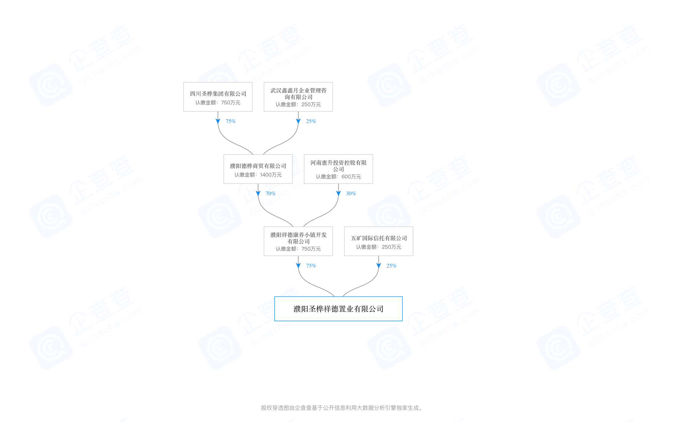

濮阳圣桦祥德置业有限公司股权穿透图

**2.项目各项经济指标**

表二：项目各项经济指标

| **序号** | **单位工程** | **用地面积**  **（万平米）** | **建筑面积**  **（万平米）** | **计容面积**  **（万平米）** | **可售面积**  **（万平米）** | **总货值**  **（亿元）** | **备注** |
| --- | --- | --- | --- | --- | --- | --- | --- |
| 1 | 1期  （1#～17#楼） | 4.54523 | 7.970011 | 6.104216 | 5.898367 | / | 一期自2019年11月1日推出3#、6#、13#、14#楼共134套房源，截至目前仅签约1套房源，尚未网签，尚未办理按揭贷款，一期剩余房源售价待定，暂无法计算一期总货值。 |
| 2 | 2期  （1#-12#） | 3.096821 | 5.434759 | 3.981012 | 3.826789 | / | 二期尚未取得施工许可证及预收许可证，暂无法得知房源定价，暂无法计算二期总货值。 |
| 3 | 商业 | / | / | / | / | / |  |
| 4 | 车位 | / | 2.730101 | / | 2.730101 | / | 一期机动车库面积约1.755373万平米（住宅停车位426个），二期机动车库面积约0.974728万平米（住宅停车位246个），因暂未公布车位价格，暂无法计算车位总货值。 |
| 5 | 其他 | / | / | / | / | / |  |
|  | 合计 | 7.642051 | 13.40477 | 10.085228 | 12.455257 |  |  |

（1）存在的问题、原因及潜在风险。

1) 存在的问题

目前，锦江天悦项目存在问题：①工程开发建设进度滞后；②取证进度滞后；③销售业绩不及预期。

2）原因

①工程建设进度滞后原因：政府管控（包含建国70年大庆、环保管控等）、施工总承包方劳动力不足、施工许可证办理资料滞后等原因，受疫情影响的复工时间推迟；

②取证进度滞后原因：114地块1#楼已施工完毕并投入施工，因暂未取得施工许可证，无法进一步取得预售许可证；114地块剩余10栋楼因施工形象进度未满足预售政策要求节点，暂未取得预售许可证；115地块高压线（政府）迁移滞后、114地块开盘销售情况不及预期等原因暂缓115地块开发；受疫情影响，政府各相关部门尚未恢复受理企业业务申请。

③销售业绩不及预期原因：一期推盘的134套房定价较高；项目宣传的周边商业配套设施及医疗、学校配套均未兑现，项目价值暂无法体现；受疫情影响，项目售楼部暂未对外开放。

3）潜在风险

①项目工程建设进度滞后，商品房预售许可证取证同期延后，导致项目原定销售计划未能实现；②项目现有配套及设施无法支撑房源定价，致使项目进入横盘阶段，影响项目整体收益。

（2）建议措施及后期需关注事项。

1）建议措施

①工程进度滞后的应对措施：项目公司应组织施工总承包方合理编排工期计划，优化施工工序，劳动力、材料、机械设备等资源配备，提前筹备工程建设所需资源，保证工程安全质量的前提下，合理安排抢工工作，确保114地块剩余10栋楼达到预售节点并取得预售证；项目公司应要求施工总承包单位组织自有管理人员及劳务工人按照居住当地防控政策要求办理健康证明并尽快进场组织施工；

②取证进度滞后措施：加快项目工程建设进度，尽快打开营销局面，加快项目销售进度，形成良性循环。

③项目营销不及预期的应对措施：调整项目重新定位；优化营销策略；优化营销管理手段。

2）后期需关注事项

①工程建设进度与开发协议约定节点是否匹配；②取证进度与开发协议约定节点是否匹配；③项目定价、策略的变化以及销售资金回款情况。以上三条需注意事项是否存在触发模拟清算可能性。

(转下页)

# 二、项目证件办理情况

表三：项目五证办理情况

| **序号** | **证件名称** | **政策要求** | **预计取证日期** | **实际取证日期** | **证载面积** | **备注** |
| --- | --- | --- | --- | --- | --- | --- |
| 1 | 不动产权证书 | 法人身份证明；营业执照复印件；委托书及委托人身份证原件；土地合同；交付土地协议；出让金票据及土地契税票据；权籍调查表；宗地图。 | 2019年08月31日（114地块） | 2019年07月05日 | 45452.3㎡ |  |
| 2019年12月30日（115地块） | 2019年07月05日 | 30968.21㎡ |  |
| 2 | 建设用地规划许可证 | 申请单位的申请报告；建设项目审批、核准或者备案文件（发改委批文）；用地位置的1：1000现状地形图2份及其电子文件（宗地图）；属于出让土地的: 提供国有土地使用权出让合同和规划条件通知书；属于划拨土地的: 选址意见书及规划设计要求；提供营业执照、组织机构代码及法人身份证复印件、法人授权委托书及委托代理人身份证复印件。 | 2019年08月31日（114地块） | 2019年05月10日 | 45452.3㎡ |  |
| 2019年12月30日（115地块） | 2019年05月10日 | 30968.21㎡ |  |
| 3 | 建设工程规划许可证 | 申请报告；营业执照（原件及复印件）、组织机构代码（原件及复印件）；法人身份证复印件、法人授权委托书、委托代理人身份证复印件；建设用地规划条件通知书（原件及复印件）、建设用地规划许可证（原件及复印件）；国有土地使用权证（原件及复印件）、宗地图；发改委项目批准文件（原件及复印件）；批准的总平面图(含电子文档)；配套费缴费证明；墙改基金（墙改办办理）缴费； 人防缴费证明和人防工程审查批准意见（人防办办理）。 | 2019年08月31日（114地块） | 2019年09月18日 | 79700.11㎡ |  |
| 2019年12月30日（115地块） | 2019年09月10日 | 54347.59㎡ |  |
| 4 | 建筑工程施工许可证 | 《建筑工程施工许可证申请表》一式两份；《建筑用地规划许可证》或土地证原件及复印件一份；《建设工程规划许可证》原件及复印件一份；《河南省房屋建筑工程施工图设计文件审查合格书》原件及复印件一份；施工场地具备施工条件的有关证明资料原件及复印件一份，一般应由施工企业主要技术负责人签署是否已具备施工条件的意见；招标发包的，提供《中标通知书》原件及复印件一份，直接发包的，提供《直接发包通知书》原件及复印件一份；并提供备案的施工合同证明（含劳务分包合同）、监理合同；质量、安全监督手续原件及复印件一份；（1）开户银行出具的到位资金证明（附件2）或银行付款保函原件及复印件一份；（2）同时须提供本单位截至申请之日无拖欠工程款情形的承诺书或能够证明其无拖欠工程款情形的其他材料；缴纳施工劳务人员工资保障金的证明； | 2019年08月31日（114地块） | 2019年10月24日（114地块2#～17#楼及配套、地下车库） | 76502.28㎡（114地块2#～17#楼及配套、地下车库） | 逾期原因：政府管控、施工总承包方劳动力不足、施工许可证办理资料滞后等因；  取证进度：114地块1#楼施工许可证办理所需资料已齐全，尚未提交政府部门办理。 |
| 2019年12月30日（115地块1#、2#楼） | 暂未取得 | / | 逾期原因：115地块高压线（政府）迁移滞后、114地块开盘销售情况不及预期。  取证进度：115地块施工许可证办理所需资料已齐全，尚未提交政府部门办理。 |
| 2020年03月20日（115地块3#～12#楼） | 暂未取得 | / | 未到时间节点 |
| 5 | 商品房预售许可证 | 房地产开发资质证书和营业执照复印件(核对原件)；《国有土地使用证》复印件(核对原件)；《建设工程规划许可证》复印件(核对原件)；《建筑工程施工许可证》复印件(核对原件)；工程施工合同及关于施工进度的说明；有关建筑节能标准及节能措施的证明复印件(核对原件)；商品房预售方案（应包括商品房位置、装修标准、竣工交付日期、预售总面积、交付后的物业管理、总平面图、分层平面图）；工程进度达到设计形象进度的二分之一以上的证明；预售资金监管账户开具。 | 2019年09月25日（114地块） | 2019年11月01日（3#、6#、13#、14#楼） | 17255㎡（3#、6#、13#、14#楼） | 114地块尚有11栋楼未取得预售证；逾期原因：1#楼施工许可证未取得 |
| 2020年01月30日（115地块1#、2#楼） | 暂未取得 | / | 逾期原因：115地块施工许可证办理滞后、114地块开盘销售情况不及预期。 |
| 2020年05月20日（115地块3#～12#楼） | 暂未取得 | / | 未到时间节点 |

（1）存在的问题、原因及潜在风险。

1) 存在的问题

目前，锦江天悦项目存在取证进度滞后的问题。

2）原因

114地块1#楼已施工完毕并投入施工，因暂未取得施工许可证，无法进一步取得预售许可证；114地块剩余10栋楼因施工形象进度未满足预售政策要求节点，暂未取得预售许可证；115地块高压线（政府）迁移滞后、114地块开盘销售情况不及预期等原因暂缓115地块开发。

3）潜在风险

项目工程建设进度滞后，商品房预售许可证取证同期延后，导致项目原定销售计划未能实现，进而影响项目投资收益。

（2）建议措施及后期需关注事项。

1）建议措施

统筹工程建设与开发取证工作安排，加快项目工程建设进度，及时取证（施工许可证及商品房预售许可证），形成良性循环。

2）后期需关注事项

取证进度与开发协议约定节点是否匹配，取证进度滞后是否存在触发模拟清盘的可能。

# 三、项目开发建设情况

表四：项目开发进度计划

|  |  |  |  |  |  |  |  |
| --- | --- | --- | --- | --- | --- | --- | --- |
| **序号** | **单位工程/**  **开发期次** | **开工时间** | **开盘时间** | **结构封顶时间** | **去化率满足模拟清算** | **评价当前施工进度** | **备注** |
| 1 | 1期  （114地块1#～17#楼） | 2019年5月30日 | 2019年11月1日（3#、6#、13#、14#楼） | 暂未封顶 | 去化率不满足模拟清算 | 截至目前，114地块可开发建设17栋楼（含15栋销售住宅楼，2栋配套用房），现场实际有1#、6#、10#、13#、14#楼达到预售节点，已有3#、6#、13#、14#楼取得预售许可证，其余楼栋均未达到预售节点要求；锦江天悦项目114地块工程整体进度滞后。 | 受疫情影响，暂未复工 |
| 2 | 2期  （115地块1#-12#） | 未开工 | 未开工 | 未开工 | 未开工 | 115地块取证滞后，项目暂未开工。 |  |

（1）存在的问题、原因及潜在风险。

1) 存在的问题

目前，锦江天悦项目存在工程开发建设进度滞后的问题。

2）原因

政府管控（包含建国70年大庆、环保管控等）、施工总承包方劳动力不足、施工许可证办理资料滞后、非冠疫情影响等原因；

3）潜在风险

项目工程建设进度滞后，致使取证与销售工作难以开展，进而影响资金回款。

（2）建议措施及后期需关注事项。

1）建议措施

项目公司应组织施工总承包方合理编排工期计划，优化施工工序，劳动力、材料、机械设备等资源配备，提前筹备工程建设所需资源，保证工程安全质量的前提下，合理安排抢工工作，确保114地块剩余10栋楼达到预售节点并取得预售证。

2）后期需关注事项

工程建设进度与开发协议约定节点是否匹配，工程建设进度滞后是否存在触发模拟清盘的可能。

# 四、项目成本执行情况

表五：项目成本执行情况

| **序号** | **成本科目** | **对赌金额**  **（万元）** | **本期发生金额(万元)** | **已发生金额**  **（万元）** | **占比**  **（100%）** | **形象进度** | **评价成本支出的合理性** | **备注** |
| --- | --- | --- | --- | --- | --- | --- | --- | --- |
| 1 | 土地费 | 6,586.11 | 0 | 6,314.87 | 95.88% | 本期暂无土地费用支出；截至本期期末，锦江天悦项目已完成土地出让金、城市基础设施配套费、契税及印花税的支出，其他土地费用（土地使用税）已完成2个季度的付款（土地使用税按照2年分8个季度付款）。 | / |  |
| 2 | 建安费 | 36,580.68 | 0 | 3,356.42 | 9.18% | 本期暂无建安费支出。截至本期期末，114地块除8#、12#楼未出正负零，1#、6#、10#、13#、14#楼达到预售节点，3#、6#、13#、14#楼取得预售许可证；锦江天悦项目115地块尚未进入施工阶段。 | / |  |
| 3 | 前期工程费 | 1,995.31 | 0 | 507.966842 | 25.46% | 本期暂无前期工程费支出；截至本期期末，锦江天悦项目报规建筑设计方案、人防方案、景观设计、售楼部及样板间装修设计、文物勘探等前期工程项目均已完成。 | / |  |
| 4 | 基础设施费 | 5,985.93 | 0 | 7.376 | 0.12% | 本期暂无基础设施费支出；截至本期期末，锦江天悦项目公交站牌施工已完成。 | / |  |
| 5 | 开发间接费 | 1,277 | 0 | 116.873427 | 9.15% | 本期暂无开发间接费支出；截至本期期末，锦江天悦项目公交站牌施工已完成。 | / |  |
| 6 | 其他  费用 | 888.31 | 0 | 10.384924 | 1.17% | 本月未支付其他费用。截至本期期末，锦江天悦项目已完成一期、二期工程图纸审查。 | / |  |
| 7 | 管理费 | 900 | 5.308747 | 902.555294 | 100.28% | 本月支付管理费用包括员工个税、工会经费用、奥迪车月供。 | 本月共支付管理费用5.308747万元，各项费用支出的审批流程、附件资料、票据等均齐全，费用支出合理。 | 按销售收入（模拟清算收入）的1.5% |
| 8 | 营销费 | 1,800 | 0 | 634.311107 | 35.24% | 本期暂无营销费用支出。 | / | 按销售收入（模拟清算收入）的3% |
| 9 | 财务费 | / | 0 | 224.388808 | / | 本期暂无财务费用支出。 | / | 按实际发生额确定，未发生的及预计发生的不得计入 |
| 10 | 合计 | / | 5.308747 | 12,075.147402 | / | / | / | / |

注：管理费、营销费计算依据：濮阳圣桦·锦江天悦项目可研报告中的项目销售总收入64,174万元计算（保守按照60,000万元）以及会计费用科目划分。

（1）存在的问题、原因及潜在风险。

1）存在的问题

锦江天悦项目管理费用的支出超前，截至2月29日，锦江天悦项目管理费已累计支出902.555294万元，已超出管理费用对赌成金额2.555294万元，已按五矿国际信托有限公司要求告知项目公司及圣桦方，超出对赌金额的部分由圣桦方承担。

2）原因

管理费用支出超前的原因如下：①2019年12月前，项目在册员工27人，服务于锦江天悦、玖号院二期两个项目，人员工资、福利、管理类费用报销均于锦江天悦项目支出，未与玖号院项目合理分摊；②项目公司人员项目公司管理人员流动性较大，造成企业管理费用中的用人成本较高；③项目公司业务招待费用、差旅费用支出占比（管理费用）较高，其中2019年12月前张清泉相关招待费用、差旅费、烟酒用等费用支出未与玖号院二期项目进行合理分摊，造成锦江天悦项目整体业务招待费、差旅费用较多。

（2）建议措施及后期需关注事项。

1）建议措施

编制合理的管理费用资金计划，制定项目招待费用标准、出差费用标准以及办公器材重复利用制定等制度，进行宣贯并严格执行，优化项目公司管理费用分摊规则（如，合理分摊与玖号院项目共同产生的管理费用）。

2）后期需关注事项

后期需关注项目管理费用资金计划编制的合理性、项目公司内部制度标准的执行情况以及管理费用中的大额支出的合规性。

# 五、项目销售情况统计

表六：项目销售情况

| **序号** | **项目**  **业态** | **可售面积（万平米）** | **已售面积（万平米）** | **已推房源货值（万元）** | **累计销售情况** | | | **本月销售情况** | | | **备注** |
| --- | --- | --- | --- | --- | --- | --- | --- | --- | --- | --- | --- |
| **已签约金额**  **（万元）** | **回款金额**  **（万元）** | **去化率**  **(100%)** | **已签约金额**  **（万元）** | **回款金额**  **（万元）** | **较上月比** |
| 1 | 高层 | 0.7676 | 0.012105 | 4,332.5263 | 67.5 | 20.5 | 1.56% | 0 | 0 | 0% |  |
| 1.1 | 3#楼 | 0.7676 | 0.012105 | 4,332.5263 | 67.5 | 20.5 | 1.56% | 0 | 0 | 0% |  |
| 2 | 洋房 | 0.9579 | 0 | 5,748.386637 | 0 | 0 | 0 | 0 | 0 | 0% |  |
| 2.1 | 6# | 0.3827 | 0 | 2,296.594181 | 0 | 0 | 0 | 0 | 0 | 0% |  |
| 2.2 | 13# | 0.3833 | 0 | 2,300.194799 | 0 | 0 | 0 | 0 | 0 | 0% |  |
| 2.3 | 14# | 0.1919 | 0 | 1,151.597657 | 0 | 0 | 0 | 0 | 0 | 0% |  |
| 3 | 合计 | 1.7255 | 0.012105 | 10,080.912937 | 67.5 | 20.5 | 0.67% | 0 | 0 | 0% |  |

注：1、项目销售情况仅统计已推盘楼栋的销售情况；2、可售面积源于预售许可证证载面积；3、货值=优惠后预计成交单价（按揭付款）×已推盘面积，目前已推盘3#楼(高层)优惠后成交单价（按揭付款）为5644.25元/㎡，6#、13#、14#楼（洋房）优惠后成交单价（按揭付款）为6001.03元/㎡；4、去化率=已签约货值×100%/已推出货值。

（1）存在的问题、原因及潜在风险。

1) 存在的问题

目前，锦江天悦项目销售存在问题：销售业绩不及预期。

2）原因

销售业绩不及预期原因：一期推盘的134套房定价较高；项目宣传的配套设施及项目均暂未兑现，项目价值暂无法体现；受非冠肺炎疫情影响，项目售楼部暂停对外开放。

3）潜在风险

①项目工程建设进度滞后，商品房预售许可证取证进度同期延后，销售计划难以实现；②项目现有配套及设施无法支撑房源定价，致使项目进入横盘阶段，影响项目整体收益。

（2）建议措施及后期需关注事项。

1）建议措施

调整项目重新定位；优化营销策略；优化营销管理手段。

2）后期需关注事项

项目定价、策略的变化以及销售资金回款情况。

# 六、项目银行账户情况

表七：银行账户基本情况

| **序号** | **开户行** | **账户性质** | **账号** | **预留印鉴明细** | **是否开通网银** | **是否开通结算卡等其他功能** | **月末账户余额（元）** |
| --- | --- | --- | --- | --- | --- | --- | --- |
| 1 | 中国建设银行（濮阳黄河东路支行） | 基本户 | 41050161285900000086 | 濮阳圣桦祥德置业有限公司公章、财务专用章、严明法人名章 | 是 | 有结算卡 | 650,581.58 |
| 2 | 中国银行（清丰支行） | 一般户 | 262468038251 | 濮阳圣桦祥德置业有限公司公章、财务专用章、严明法人名章 | 是 | 无结算卡 | 219,546.00 |
| 3 | 中国银行（清丰支行） | 农民工工资保证金账户 | 248168084135 | 濮阳圣桦祥德置业有限公司公章、财务专用章、严明法人名章 | 是 | 无结算卡 | 2,690,563.61 |
| 4 | 中国银行（清丰支行） | 按揭贷款保证金账户 | 253369442905 | 濮阳圣桦祥德置业有限公司公章、财务专用章、严明法人名章 | 是 | 无结算卡 | 0 |
| 5 | 郑州银行（濮阳支行 ） | 按揭准入账户 | 999156005950000217 | 濮阳圣桦祥德置业有限公司公章、财务专用章、严明法人名章 | 是 | 无结算卡 | 0 |
| 6 | 中国邮储银行（清丰县文化路支行 ） | 预售资金监管账户 | 941009010039376670 | 濮阳圣桦祥德置业有限公司公章、财务专用章、严明法人名章 | 是 | 无结算卡 | 0 |
| 7 | 中原银行（清丰支行） | 按揭准入账户 | 410922010160032205 | 濮阳圣桦祥德置业有限公司公章、财务专用章、严明法人名章 | 是 | 无结算卡 | 0 |
| 8 | 中国工商银行（濮阳中原西路支行） | 按揭准入账户 | 1712021519100031633 | 濮阳圣桦祥德置业有限公司财务专用章、严明法人名章 | 是 | 无结算卡 | 未激活 |
| 9 | 中国农业银行（清丰县城关分理处） | 按揭准入账户 | 16451201040005405 | 濮阳圣桦祥德置业有限公司公章、财务专用章、严明法人名章 | 是 | 无结算卡 | 未激活 |
| 10 | 中国农业银行（清丰县城关分理处） | 按揭准入保证金账户 | 16451262300000092 | 濮阳圣桦祥德置业有限公司公章、财务专用章、严明法人名章 | 是 | 无结算卡 | 未激活 |
|  | 合计 |  |  |  |  |  | 3,560,691.19 |

（转下页）

# 七、银行账户支出情况

表八：中国建设银行账户用款情况

| **序号** | **账户名称** | **账号** | **费用名称** | **支付方式** | **对方账户信息** | **付款金额（元）** | **手续费（元）** | **支付时间** | **是否**  **有审批** | **审批单号** |
| --- | --- | --- | --- | --- | --- | --- | --- | --- | --- | --- |
| 1 | 中国建设银行（基本户） | 41050161285900000086 | 工会经费 | 国家税务自动划扣 | 待报解预算收入（财库联网集中户） | 4,226.27 | / | 2020年2月25日 | 是 | 一般事项审批单1-021 |
| 2 | 中国建设银行（基本户） | 41050161285900000086 | 个人所得税 | 国家税务自动划扣 | 待报解预算收入（财库联网集中户） | 14,289.20 | / | 2020年2月25日 | 是 | 一般事项审批单1-021 |
| 3 | 中国建设银行（基本户） | 41050161285900000086 | 付奥迪车辆分期款 | 网银转账 | 创富融资租赁（上海）有限公司 | 34,572.00 | 10.00 | 2020年2月26日 | 是 | 一般事项审批单1-021 |
| 合计 | | | | | | 53,087.47 | 10.00 | / | / | / |

表九：中国银行账户基本情况

|  |  |  |  |  |  |  |  |  |  |  |
| --- | --- | --- | --- | --- | --- | --- | --- | --- | --- | --- |
| **序号** | **账户名称** | **账号** | **费用名称** | **支付方式** | **对方账户信息** | **付款金额（元）** | **手续费（元）** | **支付时间** | **是否有审批** | **审批单号** |
| 1 | 中国银行（一般户） | 262468038251 | 网银年费 | 银行自动划扣 | 中国银行 | 300.00 | / | 2020年2月27日 | 无 | / |
| 合计 | | | | | | 300.00 | / | / | / | / |

# （转下页）

# 八、项目周边竞品情况分析

表十：项目周边竞品情况

| **序号** | **名称** | **业态** | **是否为直接竞品** | **与本案直线距离（千米）** | **可售面积**  **（万平米）** | **已推出面积**  **（万平米）** | **已售面积**  **（万平米）** | **销售单价**  **（万元/平米）** | **销售亮点** | **销售策略** | **限售限购限价政策及执行情况** | **房源针对客群** | **近两个月已推出、已售及销售单价变化情况** |
| --- | --- | --- | --- | --- | --- | --- | --- | --- | --- | --- | --- | --- | --- |
| 1 | 龙润华府 | 小高层 | 是 | 0.3 | 9.6 | 9.6 | 8.4 | 0.37 | 返乡置业特价房 | 定房送4万装修礼包；订房立减3.2万 | 项目所在地清丰县暂无限购限售政策，有限价政策，但未执行。 | 刚需 | 2020年1月：推盘价格：3900元/㎡；已售单价：3700元/㎡。2020年2月：推盘价格：3900元/㎡；已售单价：3600元/㎡。近期，销售单价呈微跌趋势。 |
| 2 | 洋房 | 6.4 | 6.4 | 2.1 | 0.43 | 刚需、刚改 | 2020年1月：推盘价格：4300元/㎡；已售单价：3800元/㎡。2020年2月：推盘价格：4600元/㎡；已售单价：4300元/㎡。近期，销售单价呈上涨趋势。 |
| 3 | 崛起·尚合府 | 高层 | 是 | 2.4 | 12.3 | 12.3 | 12 | 0.5 | 举办冰雪节 | 总房款减3万、全款95折；支撑首付分期首付5万分一年付清 | 无 | 刚需、刚改 | 2020年1月：推盘价格：5300元/㎡；已售单价：4600元/㎡。2020年2月：推盘价格：5300元/㎡；已售单价：4600元/㎡。近期，销售单价持平，未发生变化。 |
| 4 | 洋房 | 1.3 | 0.96 | 0.8 | 0.58 | 无 | 刚改 | 2020年1月：推盘价格：6500元/㎡；已售单价：6000元/㎡。  （一楼价格7000元/㎡）。  2020年2月：推盘价格：6000元/㎡；已售单价：5200元/㎡。  近期，销售单价持呈下跌趋势。 |
| 5 | 叠墅 | / | / | 售罄 | 0.8+ | 无 | 改善 | 2020年1月：推盘价格：9500元/㎡；已售单价：9000元/㎡。2020年2月：推盘价格：9500元/㎡；已售单价：9000元/㎡。近期，销售单价持平，未发生变化。 |
| 6 | 碧桂园·樾府 | 高层 | 是 | 1.1 | 4.8 | 4.8 | 3.5 | 0.35 | 家电礼包、团购打折，抖音直播看房 | 置业顾问提点增加至2%；交2.5万，团购9折，4万元家电礼包 | 无 | 刚需 | 2020年1月：推盘价格：3600元/㎡；已售单价：3400元/㎡。2020年2月：推盘价格：3600元/㎡；已售单价：3400元/㎡。近期，销售单价持平，未发生变化。 |
| 7 | 碧桂园·樾府 | 洋房 | 6.1 | 6.1 | 3 | 0.38 | 无 | 刚改 | 2020年1月：推盘价格：3800元/㎡；已售单价：3600元/㎡。2020年1月：推盘价格：3800元/㎡；已售单价：3500元/㎡。近期，销售单价呈下跌趋势。。 |
| 8 | 香树花城 | 高层 | 是 | 1.1 | 12.1 | 12.1 | 9.5 | 0.38 | 分销 | 1万5享5万，全款96折，金辉进场，  经纪人奖励每套一万五 | 无 | 刚需 | 2020年1月：推盘价格：4100元/㎡；已售单价：3900元/㎡。2020年2月：推盘价格：4100元/㎡；已售单价：3700元/㎡。近期，销售单价呈下跌趋势。 |
| 9 | 香树花城 | 洋房 | 是 | 11.9 | 11.9 | 10.6 | 0.41 | 无 | 刚改 | 2020年1月：推盘价格：4300元/㎡；已售单价：4100元/㎡。2020年2月：推盘价格：4300元/㎡；已售单价：4200元/㎡。近期，销售单价呈下跌趋势。 |

注：销售单价为竞品各业态推盘至今的综合销售单价。

# 九、区域市场情况分析

**1.客群情况分析**

目前，来访销售中心的客户均为地缘性客户。锦江天悦项目地处马庄桥区域，紧邻国道，远离市区，项目影响力较小，难以吸收市区外溢客户，清丰县客户与马庄桥本地客户较多。

**2.政策分析**

目前，项目所在地濮阳市近期出台《濮阳市人民政府办公室关于应对新冠肺炎疫情影响支持建筑业发展的意见》提出预售部分的投资达到25%以上可办理预售许可证，清丰县房管局解读为建筑出正负零即可申请预售许可证。

按项目所在地政府相关部门的政策分析，降低预售许可办理门槛，将利好区域内各地产项目，有利于促进地产企业尽快实现销售业绩增长和资金回笼，促进地产企业健康发展。

项目所在地清丰县现有限价政策暂未实际执行。

**3.同业态售房成交量分析**

受疫情影响，区域市场销售低迷。项目周边竞品为紧邻濮北的崛起尚合府，市场价格比值濮北稍低，项目地理位置较好，距离市区较近，较多的市区外溢客户选择该竞品；其次为碧桂园樾府，前期不断降价，销量较多，一期高层已全部售罄；三为香树花城，项目跟进前期市场降价，普遍均价在3800元/㎡，剩余少量洋房；四为龙润华府项目，项目定位刚需，价格在3500元/㎡左右，项目清盘销售。本期受新冠疫情影响，各竞品项目销售情况不及往期，本期碧桂园樾府成交6套房源，崛起尚合府成交1套房源，其他竞品无成交记录。

**4.土地成交量分析**

本期暂无土地成交记录。

**5.其他**

暂无

# 十、项目公司资金计划执行情况

项目公司1月20日递交2020年2月资金计划，资金计划共计126笔，合计3,319.113002万元。其中：工程类计划支出约2,810.198352万元；营销类计划支出约160.089967万元；管理类计划支出约126.95万元；开发类计划支出约164.874683万元；财务类计划支出约17万元；不可预估类金额40万元。我司按照监管方案权限审批要求于2020年1月21日报送五矿国际信托有限公司项目组审批，项目组于2020年2月7日审批通过。截至2020年2月29日，项目公司2020年2月份资金计划金额与执行情况对比如下表所示：

表十一：2月份资金计划金额与执行情况对比表

|  |  |  |  |  |
| --- | --- | --- | --- | --- |
| **资金类别** | **资金计划申请金额（万元）** | **资金计划执行金额（万元）** | **月度计划资金使用率** | **备注** |
| 工程类 | 2,810.198352 | 0 | 0 |  |
| 营销类 | 160.089967 | 0 | 0 |  |
| 管理类 | 126.95 | 5.308747 | 4.18% |  |
| 开发类 | 164.874683 | 0 | 0 |  |
| 财务类 | 17 | 0.031 | 0.18% |  |
| 不可预估类 | 40 | 0 | 0 |  |
| 合计 | 3,319.113002 | 5.339747 | 0.16% |  |

本期项目公司建行基本户支出费用为奥迪车分期月供、项目公司员工个税、工会经费以及银行付款时产生的手续费共计5.309747万元，中行一般户支付网银年费0.03万元。奥迪车月供付款审批流程齐全，款项金额与车辆购买协议分期金额一致，支付合理；员工个税及工会经费为国家税务自动划扣，划扣金额与员工工资表显示代扣金额一致；中行网银年费为账户常规收费，收费标准与银行规定一致。

根据《2月份资金计划金额与执行情况对比表》显示，本期项目公司计划资金使用率较低，主要原因如下：1、新冠疫情影响，2月3日至2月23日项目公司及监管方无法正常集中办公，不具备付款条件；2、2月24日恢复集中办公后，各供应商受疫情防控政策限制，无法正常递交付款资料审核。

# 十一、项目公司用印情况

对于印章的使用，项目公司人员按照监管协议规定，履行印章使用流程，填写印章使用登记表；康正监管人员审查项目公司内部审批流程，盖章内容与审批事由的关联性和一致性，并按要求发起一般事项审批单流程，完成报审后，双方监印人监管用印情况，并按要求制作相关印章使用台账；本期项目公司用印情况如下表：

表十二：2020年2月印章使用情况表

| **日期** | **印章类别** | **用印事由** | **用印材料** | **用印**  **份数** | **申请**  **部门** | **经办人** | **监印人** |
| --- | --- | --- | --- | --- | --- | --- | --- |
| 2020年2月26日 | 公章 | 濮阳圣桦·锦江天悦种子客户圈层活动（火锅宴）执行合同结算书用印 | 濮阳圣桦·锦江天悦种子客户圈层活动（火锅宴）执行合同结算书 | 4 | 成本部 | 赵晓冰 | 张小焕、吴国军 |
| 2020年2月26日 | 公章 | 濮阳圣桦·锦江天悦一期不动产测绘合同结算书用印 | 濮阳圣桦·锦江天悦一期不动产测绘合同结算书 | 4 | 成本部 | 赵晓冰 | 张小焕、吴国军 |
| 2020年2月26日 | 合同章 | 濮阳圣桦·锦江天悦项目新春氛围包装项目合同用印 | 濮阳圣桦·锦江天悦项目新春氛围包装项目合同 | 8 | 成本部 | 赵晓冰 | 张小焕、吴国军 |

# 十二、项目公司印章证照使用情况

本月项目公司未使用证照原件，本月印章使用文件份数为16份，印章用印章数为24个，印章使用情况如下表：

表十三：本月项目公司印章使用情况统计表

|  |  |  |  |
| --- | --- | --- | --- |
| **印章类别** | **用印份数** | **用印章数** | **备注** |
| 公章 | 8 | 8 |  |
| 合同章 | 8 | 16 |  |
| 财务专用章 | 0 | 0 |  |
| 法人名章 | 0 | 0 |  |
| 工程技术章 | 0 | 0 |  |
| 合计 | 16 | 24 |  |

# 十三、项目公司签约情况

2020年1月期间，项目公司共计签订商业合同1份，暂无商品房销售合同签约，详见合同签订情况表：

表十四：2020年2月合同签订情况表

| **序号** | **对方单位** | **合同文件名称** | **合同内容** | **合同金额（元）** | **签约日期** |
| --- | --- | --- | --- | --- | --- |
| 1 | 河南希达文化传媒有限公司 | 濮阳圣桦·锦江天悦项目新春氛围包装项目合同 | 乙方负责承担甲方濮阳圣桦·锦江天悦项目新春氛围包装项目。 | 42,130.76 | 2020年2月26日 |

# 十四、项目整体运行情况分析

**1.项目开发建设情况评价**

受春节假期及疫情影响，本期锦江天悦项目114地块处于停工状态，115地块暂未开发，本期项目开发建设工作暂无进展。锦江天悦项目114地块因工程建设整体进度迟缓，导致尚有11栋楼未取得预售许可证；115地块已取得不动产权证、建设用地规划许可证、建设工程规划许可证，尚未取得施工许可证。锦江天悦项目整体报建工作滞后。本期锦江天悦项目报建工作暂无进展。锦江天悦项目114地块工程进度滞后，工程安全、质量可控，未发生安全、质量事故。115地块仅完成定位放线工作，暂未进入施工阶段。锦江天悦项目整体开发建设工作滞后。

**2.项目销售情况评价**

锦江天悦项目营销工作因项目销售单价较高而不及销售预期，受定价策略及新冠疫情双重影响，本期锦江天悦项目营销暂无成交记录。

**3.资金（成本）使用评价**

截至2月29日，本期项目公司建行基本户支出费用为奥迪车分期月供、项目公司员工个税、工会经费以及银行付款时产生的手续费共计5.309747万元，中行一般户支付网银年费0.03万元。奥迪车月供付款审批流程齐全，款项金额与车辆购买协议分期金额一致，支付合理；员工个税及工会经费为国家税务自动划扣，划扣金额与员工工资表显示代扣金额一致；中行网银年费为账户常规收费，收费标准与银行规定一致，本期锦江天悦项目资金（成本）支出合理。

**4.操作风险评价（项目公司内部管理）**

截至2020年2月29日，濮阳圣桦祥德置业有限公司暂无内部人员操作不当导致资产损失的情况，暂无由于不履行合同或工程建设发生安全、质量事故引发索赔的情况，暂无由于灾难性事件或其他事件导致有形资产损坏或损失的情况，项目公司运作正常，暂无操作风险。

项目公司所开发的锦江天悦项目存在取证滞后、工程施工进度滞后、销售不及预期以及管理费用支出超前的情况，项目销售收入严重缓于项目费用支出，存在影响项目整体收益的风险。

**5.其他**

暂无

# 十五、附件

附件一：银行账户流水

附件二：合同统计表和合同付款台账

附件三：项目销售回款统计表

附件四：项目公司下月资金计划

附件五：项目形象进度表及照片

附件六：项目公司月度财务报表（资产负债表、利润表、现金流量表）

**附件一：银行账户流水**

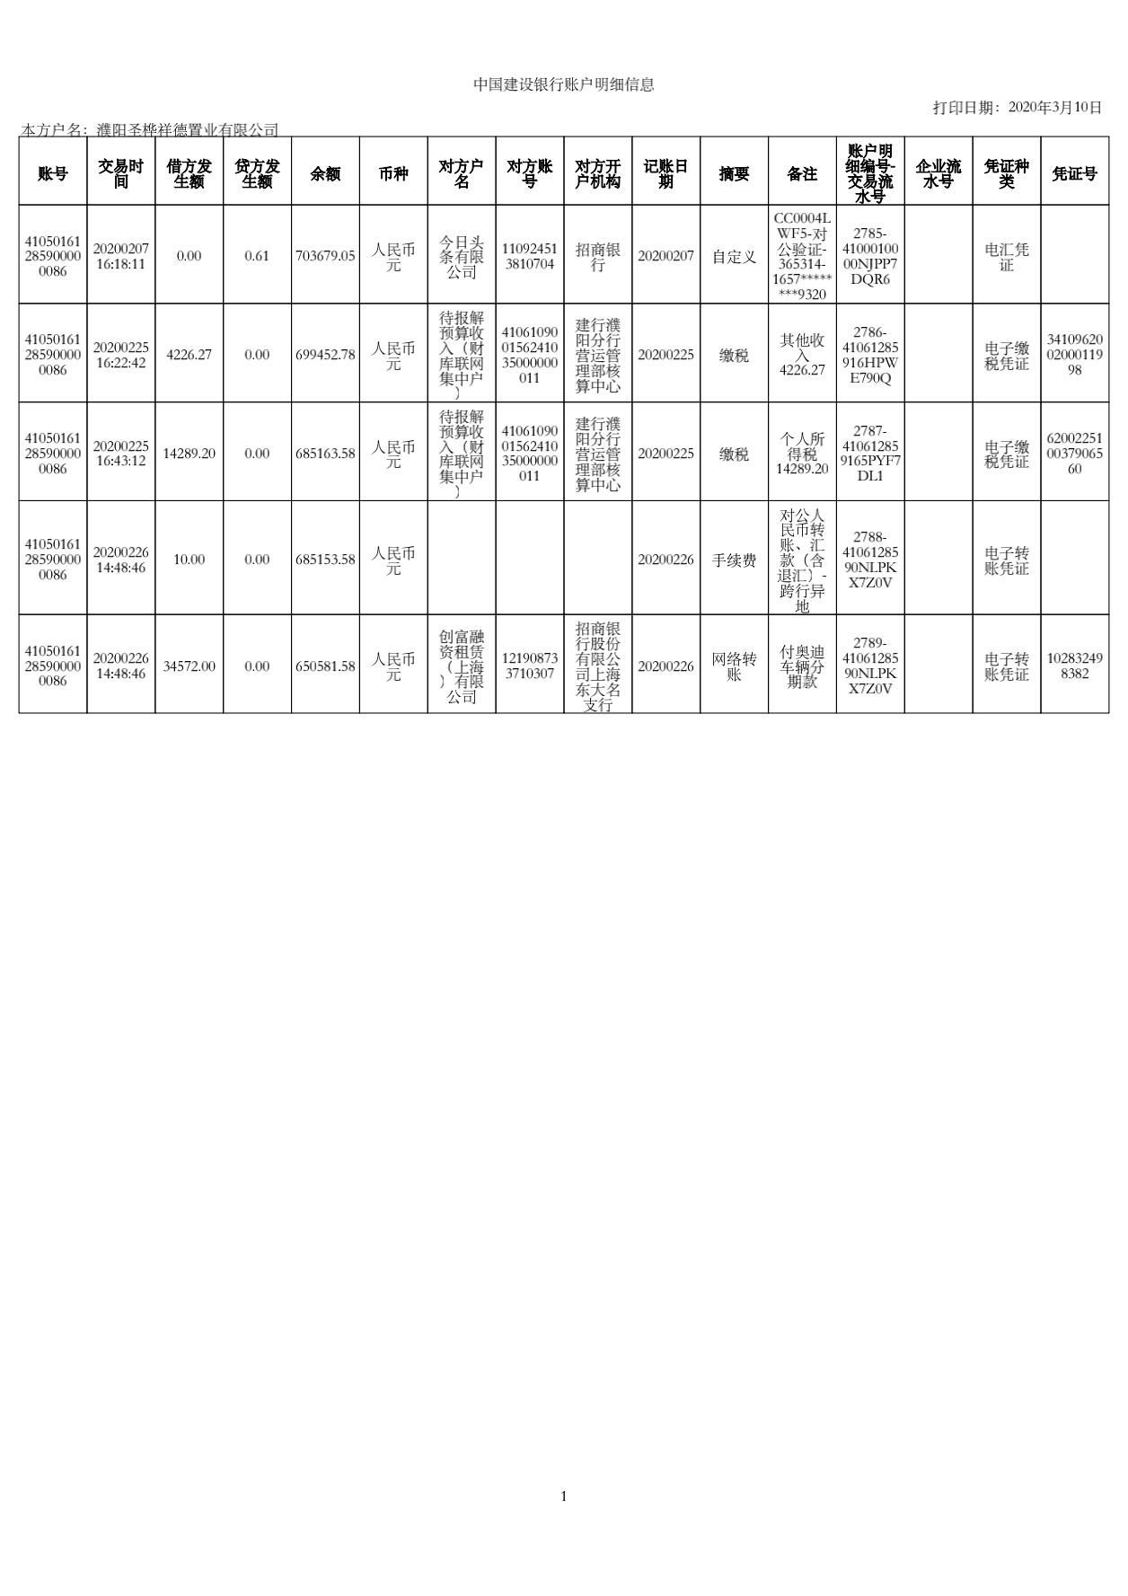

中国建设银行账户明细信息

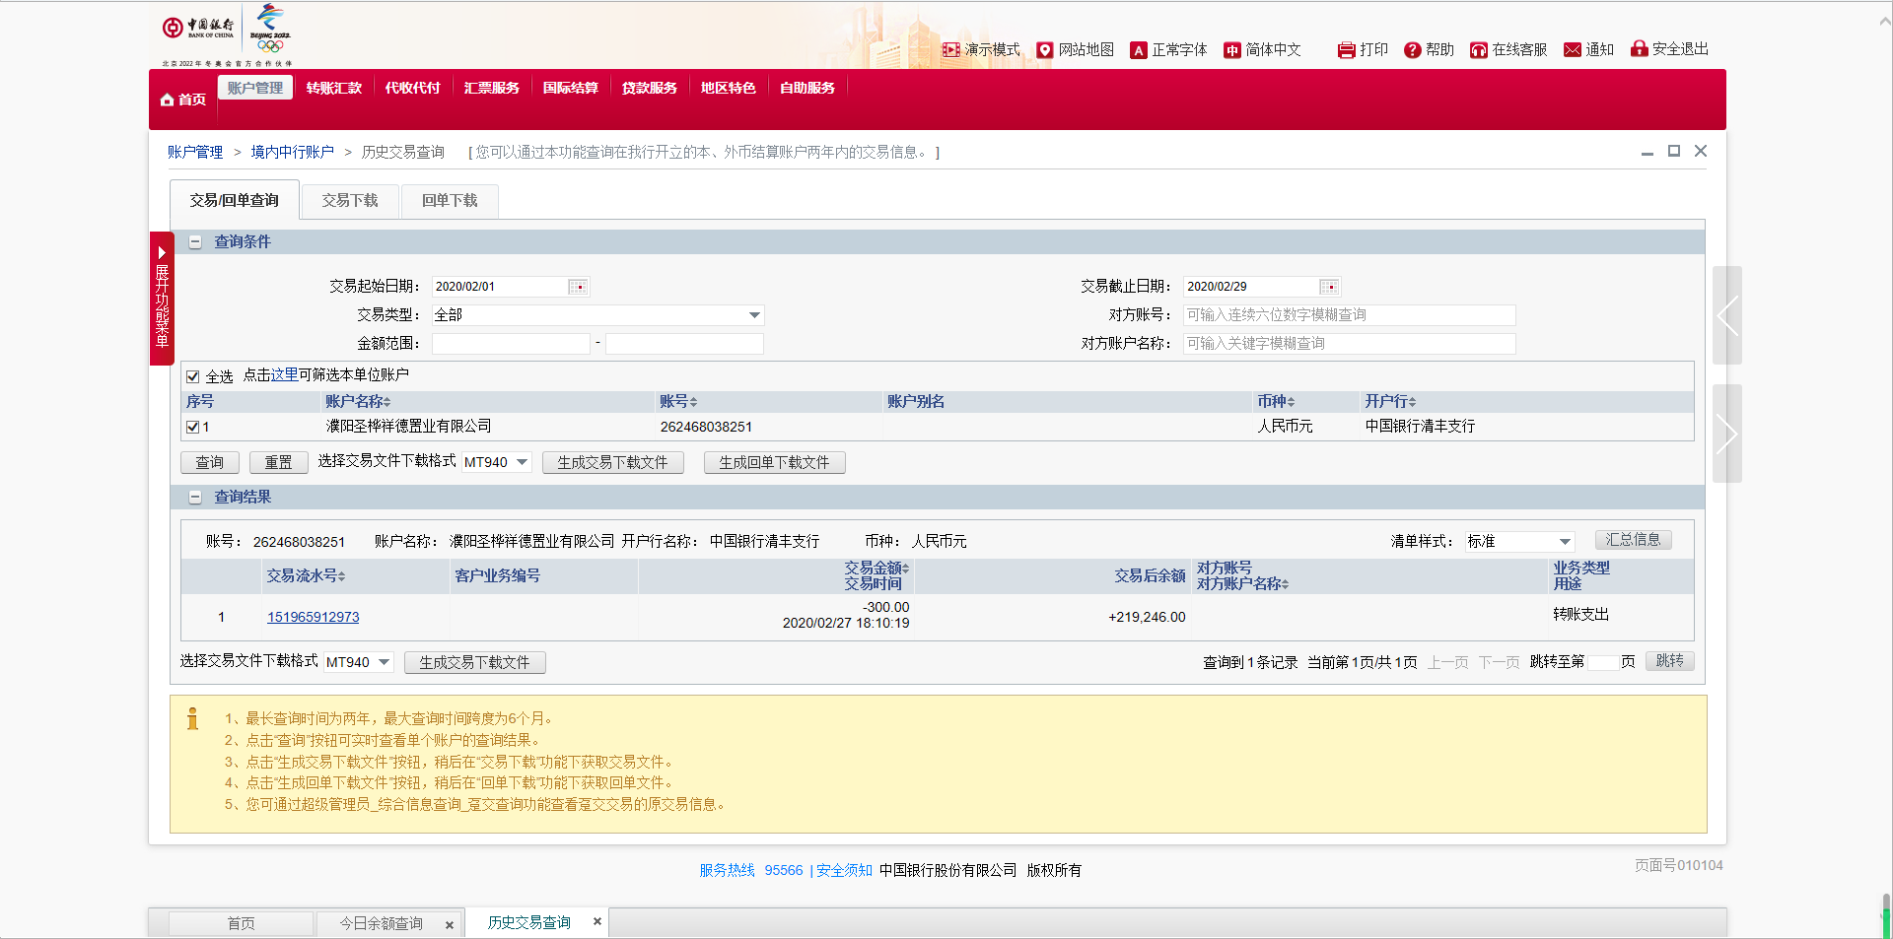

中国银行账户明细信息

**附件二：合同统计表和合同付款台账**

表十五：本期合同统计表

| **序号** | **对方单位** | **合同文件名称** | **合同金额（元）** | **签约日期** |
| --- | --- | --- | --- | --- |
| 1 | 河南希达文化传媒有限公司 | 濮阳圣桦·锦江天悦项目新春氛围包装项目合同 | 42,130.76 | 2020年2月26日 |

表十六：本期合同付款台账

| **序号** | **合同名称** | **合同金额（元）** | **对方单位** | **本期付款金额（元）** | **含本期累计已付款金额（元）** | **累计已付款比例** | **备注** |
| --- | --- | --- | --- | --- | --- | --- | --- |
| 1 | 郑州中升汇迪汽车订购合同 | 451,364.00 | 创富融资租赁（上海）有限公司 | 34,572.00 | 451,364.00 | 100% |  |
| 合计 | | 451,364.00 | / | 34,572.00 | 451,364.00 | 100% |  |

**附件三：项目销售回款统计表**

本期项目销售暂无回款

**附件四：项目公司下月资金计划**

表十七：濮阳圣桦·锦江天悦项目 2020年3月《月度资金计划》（售楼部）

| **序号** | **用款内容** | **费用细目** | **支付对象名称** | **合同名称** | **合同总价（元）** | **累计已支付金额（元）** | **本次申报金额（元）** | **支付依据** | **备注** |
| --- | --- | --- | --- | --- | --- | --- | --- | --- | --- |
|  | **一、工程项目用款：** |  |  |  | **27,358,282.14** | **21,585,680.84** | **2,485,888.87** |  |  |
| 1 | 建筑安装工程费 | 城市展厅暖通 | 河南惠银环保工程有限公司 | 濮阳圣桦·锦江天悦城市展厅暖通工程 | 112,587.07 | 95,699.00 | 13,510.46 | 工程办理完本合同结算后10个工作日内，甲方向乙方支付至本合同结算总价的97% |  |
| 2 | 建筑安装工程费 | 销售中心电梯增加附属功能 | 奥的斯电梯（中国）有限公司 | 销售中心电梯采购安装工程合同补充协议（一） | 34,893.35 | - | 34,893.35 | 协议签订后7日内，一次性支付 |  |
| 3 | 建筑安装工程费 | 售楼部发电机采购 | 重庆扬科动力设备有限公司 | 濮阳圣桦·锦江天悦售楼部发电机采购合同 | 64,500.00 | 12,900.00 | 69,550.00 | 设备安装、调试完成，经当地消防、环保部门验收合格并取得环境监测检测合格报告，甲方验收合格后并办理结算完毕后，10个工作日内，甲方向乙方支付至结算总价的97% | 指令增加，结算金额为85,000元 |
| 4 | 建筑安装工程费 | 售楼部暖通 | 河南惠银环保工程有限公司 | 濮阳圣桦·锦江天悦售楼部暖通工程 | 786,800.98 | 668,780.00 | 111,806.57 | 工程办理完本合同结算后10个工作日内，甲方向乙方支付至本合同结算总价的97% | 指令增加，结算价为804,728.42元 |
| 5 | 建筑安装工程费 | 售楼部电梯安装 | 奥的斯电梯（中国）有限公司郑州分公司 | 圣桦·锦江天悦项目销售中心电梯安装 | 31,000.00 | 15,500.00 | 15,500.00 | 甲方应在合同设备安装完毕并经当地负责特种设备安全监督管理的部门验收（“政府验收”）合格之日起十（10）天内，向乙方支付验收合格后安装费，即本合同总金额的50% |  |
| 6 | 建筑安装工程费 | 售楼部内外装及样板房装饰 | 四川鸿翔建筑装饰工程有限公司 | 濮阳圣桦锦江天悦项目销售中心及样板房内外装修工程施工合同 | 6,875,870.88 | 5,500,696.70 | 343,793.55 | 工程竣工经甲方及监理验收合格后10个工作日内，支付至核定产值的85% |  |
| 7 | 建筑安装工程费 | 售楼部电缆 | 重庆普华商贸有限公司 | 濮阳圣桦锦江天悦售楼部电缆采购合同 | 181,886.56 | 145,509.25 | 31,437.38 | 办理完结算手续后十个工作日内，甲方应向乙方支付至结算货款总价的97% | 指令增加，结算金额182,419.21元 |
| 8 | 建筑安装工程费 | 健康养老展厅软装-家具类 | 四川恒爱和居养老服务有限公司 | 圣桦·锦江天悦销售中心健康养老展厅软装-家具类 | 79,314.00 | 67,416.90 | 9,517.68 | 完成移交手续并办理结算，支付至结算价的97% |  |
| 9 | 建筑安装工程费 | 售楼部软装 | 成都雍锦陈设装饰设计有限公司 | 圣桦·锦江天悦项目销售中心及样板房软装工程 | 1,750,000.00 | 1,150,000.00 | 250,000.00 | 乙方全部物品按方案设计图摆放完毕并经甲方工作人员对型号、数量、配件、外观进行验收合格，完成移交手续后甲方向乙方支付至合同总价的80% |  |
| 10 | 建筑安装工程费 | 城市展厅软装 | 成都雍锦陈设装饰设计有限公司 | 圣桦·锦江天悦项目城市展厅软装工程 | 419,999.99 | 335,999.20 | 262,500.00 | 办理完结算手续，甲方向乙方支付至结算总价的95% | 暂未办理结算 |
| 11 | 建筑安装工程费 | 城市展厅软装 | 成都雍锦陈设装饰设计有限公司 | 圣桦·锦江天悦项目城市展厅软装工程 | 419,999.99 | 335,999.20 | 70,638.53 | 办理结算手续，支付至结算价款的97%（提供100%专票） | 指令减少，结算金额为419,214.15元 |
| 12 | 建筑安装工程费 | 示范区景观 | 四川中地恒高景观工程有限公司 | 圣桦·锦江天悦示范区景观工程施工合同 | 15,176,500.62 | 12,700,025.52 | 200,000.00 | 工程全部施工完成，经甲方确认后并由乙方提供合法等额有效的增值税专用发票后10个工作日内，甲方向乙方支付至已完工程的85% |  |
| 13 | 建筑安装工程费 | 售楼部除甲醛 | 河南君上环保工程有限公司 | 圣桦·锦江天悦售楼部除甲醛合同 | 15,500.00 | 13,175.00 | 2,325.00 | 结算办理完毕后付至100% | 暂未办理结算 |
| 14 | 建筑安装工程费 | 销售中心LED显示屏采购 | 郑州洲磊光电科技有限公司 | 濮阳圣桦·锦江天悦销售中心LED显示屏采购合同 | 42,937.00 | - | 41,648.89 | 工程完工经甲方验收合格后十个工作日内支付合同总价的97% |  |
| 15 | 建筑安装工程费 | 售楼部光彩 | 广东昇辉电子控股有限公司 | 濮阳圣桦锦江天悦售楼部光彩工程施工合同 | 130,359.09 | - | 233,200.89 | 工程全部完工并调试完毕，经甲方验收合格后十个工作日内，甲方向乙方支付至本合同核定总价的85%； 工程经甲方验收合格且办理完竣工结算后十个工作日内，甲方向乙方支付至本合同核定总价的97%。 | 现场签证金额110,054.20元，结算金额为240,413.29元 |
| 16 | 建筑安装工程费 | 售楼部弱电智能化 | 河南省电子规划研究院有限责任公司 | 濮阳圣桦锦江天悦售楼部弱电智能化工程施工合同 | 187,341.70 | - | 181,721.45 | 工程竣工验收合格，取得本项目相关部门验收合格证明移交给甲方，并办理完结算手续后，经甲方书面确认后十五个工作日内，向乙方付至该批次工程核定结算总价的97%，同时扣除乙方应缴纳（含甲方代扣部分）的款项。 | 暂未办理结算 |
| 17 | 建筑安装工程费 | 售楼部改造 | 开封市程锦装饰工程有限公司 | 濮阳圣桦·锦江天悦2#楼样板装饰装修工程施工合同 | 182,531.88 | - | 155,152.10 | 工程全部完工，经甲方及监理验收合格付至合同总价的85% | 售楼部一楼及二楼增加门、隔断等 |
| 18 | 21,903.83 | 办理完合同结算后十个工作日内，甲方应向乙方支付至本合同对应项目工程结算造价的97% |
| 19 | 建筑安装工程费 | 南岸水榭办公室装饰装修 | 开封市程锦装饰工程有限公司 | 濮阳圣桦锦江天悦城市展厅装饰装修补充协议 | 167,758.06 | 142,594.35 | 20,130.97 | 办理完合同财务决算后十个工作日内，甲方应向乙方支付至本合同对应项目工程结算造价的97%； | 未办理结算，暂按照合同价款申请 |
| 20 | 建筑安装工程费 | 城市展厅装饰 | 开封市程锦装饰工程有限公司 | 濮阳圣桦·锦江天悦城市展厅装饰装修工程施工合同 | 517,926.96 | 440,237.92 | 62,151.23 | 决算后10个工作日内支付至结算价的97% | 未办理结算，暂按照合同价款申请 |
| 21 | 建筑安装工程费 | 示范区仿真植物、仿真动物摆放施工 | 河南众一传媒有限公司 | 濮阳圣桦·锦江天悦示范区仿真植物、仿真动物摆放施工 | 95,524.00 | 127,762.00 | 43,662.00 | 验收完毕合格后，付合同总价包干剩余的50% | 现场签证金额75,900.00元，结算金额171,424.00元 |
| 22 | 建筑安装工程费 | 濮阳圣桦·锦江天悦销售中心导视系统及精神堡垒制作及安装工程施工合同 | 郑州路德标识标记设计制作有限公司 | 濮阳圣桦·锦江天悦销售中心导视系统及精神堡垒制作及安装工程 | 280,000.00 | - | 238,000.00 | 乙方按甲方通知要求，完成每批次导视系统的制作及安装，甲方向乙方付至合同暂定总价的85% |  |
| 23 | 建筑安装工程费 | 公交站台制作安装 | 郑州嵩阳标识标牌有限公司 | 濮阳圣桦锦江天悦公交站台工程 | 118,800.00 | 73,760.00 | 27,220.00 | 全部完工经甲方验收付至85% |  |
| 24 | 设计费 | 城市展厅装饰设计 | 成都市天翊装饰工程设计有限公司 | 濮阳项目城市展厅项目装饰设计合同 | 106,250.00 | 95,625.00 | 45,625.00 | 完成所有设计工作任务，施工完毕且经甲方确认并办理结算后10个工作日内，一次性付清余款 | 指令增加，结算金额为141,250.00元 |
|  | **二、营销费用：** |  |  |  |  |  | **-** |  |  |
| 1 |  |  |  |  |  |  |  |  |  |
|  | **三、管理费用：** |  |  |  |  |  |  |  |  |
| 1 |  |  |  |  |  |  |  |  |  |
|  | **四、财务费用（税金）** |  |  |  |  |  |  |  |  |
| 1 |  |  |  |  |  |  |  |  |  |
|  | **五、税金及保险小计** |  |  |  |  |  |  |  |  |
|  | **合 计** |  |  |  |  |  | **2,485,888.87** |  |  |

表十八：濮阳圣桦·锦江天悦项目 2020年3月《月度资金计划》（锦江天悦一期、二期）

| **序号** | **用款内容** | **费用细目** | **支付对象名称** | **合同名称** | **合同总价（元）** | **累计已支付金额（元）** | **本次申报金额（元）** | **支付依据** | **备注** |
| --- | --- | --- | --- | --- | --- | --- | --- | --- | --- |
|  | **一、工程项目费用：** |  |  |  | **134,417,097.33** | **13,352,548.66** | **25,616,094.65** |  |  |
| 1 | 建筑安装工程费 | 一期围挡 | 河南智裕建设工程有限公司 | 濮阳圣桦锦江天悦施工围挡施工合同 | 1,053,170.86 | 334,786.10 | 246,274.98 | 工程竣工经甲方验收合格，并办理完结算手续后十个工作日内，甲方应向乙方支付至本合同工程结算造价的的 95 % |  |
| 2 | 建筑安装工程费 | 一期围挡 | 河南智裕建设工程有限公司 | 濮阳圣桦锦江天悦施工围挡施工补充协议 | 278,424.87 | 200,000.00 | 36,661.14 | 工程施工完毕，经甲方验收合格，支付本协议总价款的85% |  |
| 3 | 建筑安装工程费 | 售楼部发电机采购 | 重庆扬科动力设备有限公司 | 濮阳圣桦·锦江天悦售楼部发电机采购合同 | 64,500.00 | 12,900.00 | 27,842.49 | 结算办理完成后，支付至结算总价的95% |  |
| 4 | 建筑安装工程费 | 一期护坡 | 濮阳坚实基础工程有限公司 | 濮阳锦江天悦项目一期护壁支护工程施工合同 | 1,415,195.02 | / | 477,647.06 | 护壁费用按月支付，乙方于每月5日前向甲方报送上月工程量，经甲方确认后10个工作日内，甲方向乙方支付上月核定工程进度款的70%，同时扣除已发生违约款；每批次在办理完结算手续且基坑回填完毕后10个工作日内，甲方向乙方一次性付清结算价款 |  |
| 5 | 建筑安装工程费 | 一期图纸审查 | 河南广厦勘察设计咨询有限公司郑州分公司 | 濮阳圣桦·锦江天悦一期施工图设计文件审查咨询 | 123,500.62 | 61,750.31 | 61,750.31 | 乙方提交审查结果后7日内，甲方向乙方支付审查收费余额 |  |
| 6 | 建筑安装工程费 | 一期土石方 | 河南智裕建设工程有限公司 | 濮阳圣桦锦江天悦项目一期土石方工程施工合同 | 2,241,314.98 | 843,457.81 | 27,282.40 | 土方工程每批次全部完工并经甲方、监理验收合格，乙方提供等额合法有效的增值税专用发票后10个工作日内甲方向乙方支付土方该批次核定总价的85% |  |
| 7 | 建筑安装工程费 | 一期土石方 | 河南智裕建设工程有限公司 | 濮阳圣桦锦江天悦项目一期土石方工程施工补充协议 | 23,349.00 | / | 23,349.00 | 工程施工完毕，经甲方验收合格，支付合同价款的100% |  |
| 8 | 建筑安装工程费 | 一期通风口预留封堵框供货及安装 | 河南赛福特防护设备有限公司 | 濮阳圣桦锦江天悦一期（114地块）人防设备供货及安装合同补充协议 | 71,330.00 | / | 28,532.00 | 合同签订后，预付总价款的40%，封堵框全部进场后付40%，安装完成验收合格且结算办理完成后付清余款 |  |
| 9 | 建筑安装工程费 | 11#、12#人防通风口边框供货及安装 | 周口赛福特防护设备安装有限公司 | 濮阳圣桦·锦江天悦一期（11#、12#楼）人防工程通风口预留封堵框供货及安装合同 | 29,260.00 | 24,871.00 | 4,389.00 | 材料全部进场安装完成并经甲方验收合格后付合同金额的85%，结算办理完成后付清余款。 |  |
| 10 | 设计费 | 建筑施工图设计咨询 | 徐辉设计股份有限公司 | 濮阳项目建筑施工图设计咨询合同 | 3,427,639.80 | 1,142,700.00 | 1,256,647.86 | 乙方施工图设计完成并提交相关部门备案审批，根据甲方审查意见对施工图完成修改，并最终通过审批、完成备案，取得施工图设计文件审查合格书后，乙方提供等额合法有效的增值税专用发票15个工作日内付至施工图设计暂定总价的70%。 |  |
| 11 | 建筑安装工程费 | 氡气检测 | 河南润达建设工程检测有限公司 | 濮阳圣桦锦江天悦一期土壤氡气检测合同 | 9,600.00 | / | 9,600.00 | 检测完毕提交检测报告并经验收合格后一次性支付 |  |
| 12 | 建筑安装工程费 | 地勘 | 濮阳市规划建筑设计研究院 | 濮阳圣桦·锦江天悦一期、二期地质勘查工程合同 | 115,220.55 | 50,000.00 | 62,248.56 | 基础验槽后，甲方十个工作日内支付至乙方勘察工程结算款的97％ |  |
| 13 | 建筑安装工程费 | 一期桩基 | 河南雨墨建设工程有限公司 | 濮阳锦江天悦项目114#地块桩基工程施工合同+补充协议 | 1,361,093.76 | 619,506.07 | 675,323.10 | 本合同工程全部施工完毕，乙方提供4套合格的竣工资料，并经甲方委托检测单位检测合格和办理完相关竣工结算后，乙方提供等额合法有效的增值税专用发票后10个工作日内甲方支付至结算总价的95% |  |
| 14 | 建筑安装工程费 | 一期总包 | 中冶天工集团有限公司 | 圣桦锦江天悦项目一期土建总包工程合同补充协议 | 121,807,924.00 | 9,000,000.00 | 1,957,676.74 | 本工程安全文明施工措施费于本合同签订后10个工作日内甲方一次性支付 |  |
| 15 | 建筑安装工程费 | 一期总包 | 中冶天工集团有限公司 | 圣桦锦江天悦项目一期土建总包工程合同补充协议 | 121,807,924.00 | 9,000,000.00 | 18,924,648.97 | 本工程所有楼栋达到预售节点后，经甲方及监理工程师检查施工质量合格且核对完已完产值后15天内，甲方支付已完工程核对产值的70% |  |
| 16 | 建筑安装工程费 | 一期电费预付款 | 国网河南省电力公司清丰县供电公司 | 无合同付款 | / | 440,000.00 | 200,000.00 | 75000元/月 |  |
| 17 | 建筑安装工程费 | 一期水费预付款 | 清丰中州水务有限公司 | 无合同付款 | / | 88,000.00 | 100,000.00 | 20000元/月 |  |
| 18 | 设计费 | 人防设计 | 河南省中山建筑设计有限公司 | 濮阳115亩项目人防设计 | 299,600.00 | 59,920.00 | 245,273.24 | 图纸通过审查交付甲方并办理完结算手续后十个工作日内付至合同结算总价的90% |  |
| 19 | 设计费 | 建筑方案设计咨询 | 四川国恒建筑设计有限公司 | 濮阳项目建筑方案设计咨询合同 | 1,707,710.00 | 341,542.00 | 763,424.90 | 每期乙方设计方案报规完成并提交，经甲方确认后，乙方提供合规等额专票后15个工作日内甲方向乙方支付至本合同方案设计暂定建筑面积对应设计费的90% |  |
| 20 | 设计费 | 公共区域装饰设计 | 重庆星翰装饰设计工程有限公司 | 濮阳圣桦·锦江天悦项目（114#地块）公共区域装饰设计合同 | 121,811.20 | / | 91,358.40 | 乙方提交分项招标施工图设计文件经甲方确认5个工作日内，乙方提供合法等额专票后，甲方支付至该分项暂定总价的75% |  |
| 21 | 设计费 | 一期基坑支护 设计 | 核工业江西工程勘察研究总院 | 濮阳圣桦·锦江天悦一期基坑支护 设计合同 | 14,500.00 | / | 14,500.00 | 发包人在设计人交付设计成果和等额有效的增值税专用发票后15个工作日内向设计人支付全部设计费 |  |
| 22 | 设计费 | 一期水土流失方案设计 | 濮阳华润水利工程技术服务有限公司 | 濮阳圣桦·锦江天悦一期水土流失方案设计合同 （暂定名称） | 80,000.00 | / | 80,000.00 | （合同暂未签订） |  |
| 23 | 建筑安装工程费 | 员工餐厅装修 | 河南省广通路桥建设工程有限公司 | 濮阳圣桦·锦江天悦员工餐厅装修工程施工合同 | 46,931.93 | 39,892.00 | 5,631.97 | 办理完成工程结算后付至结算总价的97% |  |
| 24 | 建筑安装工程费 | 售楼部改造 | 开封市珅瑞建筑安装有限公司 | 濮阳圣桦·锦江天悦售楼部1F2F装饰改造工程施工合同 | 59,227.88 | 50,343.69 | 7,107.35 | 办理完成工程结算后付至结算总价的97% |  |
| 25 | 建筑安装工程费 | 景观改造 | 濮阳市大禹园林有限公司 | 濮阳圣桦·锦江天悦售楼部景观改造工程 | 16,095.00 | 13,680.75 | 2,414.25 | 办理完成工程结算后一次性无息付清 |  |
| 26 | 建筑安装工程费 | 项目造价咨询服务 | 四川希力信工程项目管理有限公司 | 濮阳圣桦·锦江天悦项目工程造价咨询服务合同 | / | / | 215,312.00 | 施工图设计完成后，乙方完成施工图预算，经甲方确认后10个工作日,甲方向乙方支付至施工图预算基本费用的80%。 乙方完成本项目甲方分包（单项）工程量清单编制（含控制价），待甲方确定分包工程中标价后10个工作日,甲方向乙方支付至甲方分包（单项）工程量清单编制（含控制价）咨询审核费的100%。 |  |
| 27 | 建筑安装工程费 | 二期地下管线探测 | 中核五院岩土工程河南有限公司 | 濮阳圣桦·锦江天悦项目二期地下管线探测工程 | 30,000.00 | / | 29,100.00 | 本合同签订日起至完成本项目地下管网探测并向甲方提交满足项目开发需要的探测报告，经甲方确认并办理结算完成后十个工作日内，甲方应向乙方支付至本合同最终结算价款的97% |  |
| 28 | 建筑安装工程费 | 二期图纸审查 | 河南广厦勘察设计咨询有限公司郑州分公司 | 濮阳圣桦·锦江天悦二期施工图设计文件审查咨询 | 84,197.86 | 42,098.93 | 42,098.93 | 乙方提交审查结果后7日内，甲方向乙方支付审查收费余额 |  |
|  | **二、前期开发用款：** |  |  |  | **466,890.00** | **74,800.00** | **1,648,746.83** |  |  |
| 1 | 锦江天悦一期契税 | 配套费契税 | 清丰县税务局 | / | / | / | 131,462.06 | 已交配套费的4%契税为国家统一标准 |  |
| 2 | 锦江天悦一期前期工程费用 | 建筑验线 | 河南省恒信工程技术服务有限公司濮阳分公司 | 濮阳圣桦·锦江天悦一期、二期项目测绘合同 | 341,390.00 | 74,800.00 | 36,000.00 | 建筑验线2,000元/栋×18栋=36,000元 |  |
| 3 | 锦江天悦一期其他费用 | 捐款 | 中国老龄事业发展基金会 | 捐赠协议书 | 100,000.00 | / | 100,000.00 | 清丰县委书记指定捐款要求 |  |
| 4 | 锦江天悦一期测绘费 | 测绘费 | 河南省国宇工程技术服务有限公司 | 测量技术服务合同 | 25,500.00 | / | 25,500.00 | 不动产中心落宗使用，每栋收费1,500元，共计17栋楼 |  |
| 5 | 锦江天悦一期1#楼未批先建罚款 | 处罚 | 清丰县财政局国库股（汇缴专户） | / | / | / | 273,095.25 | 售楼部，规划未批先建罚款：暂估5461904.98*5% |  |
| 6 | 锦江天悦二期配套费契税 | 配套费契税 | 清丰县税务局 | / | / | / | 124,237.38 | 已交配套费的4%契税为国家统一标准 |  |
| 7 | 锦江天悦二期农民工工资保证金 | 保证金 | 濮阳圣桦祥德置业有限公司 | 农民工工资保障金委托管理协议 | / | / | 958,452.15 | 1-12#楼、低压配电房及地下车库总包备案合同总价的1% |  |
|  | **三、营销费用：** |  |  |  | **4,097,474.00** | **1,328,846.65** | **1,974,392.67** |  |  |
|  | **一）、营销费用（推广）：** |  |  |  | **1,963,800.76** | **546,000.00** | **1,383,373.67** |  |  |
| 1 | 合同付款 | 印刷品制作 | 河南黑兰红黄印务有限公司 | 濮阳圣桦锦江天悦项目印刷物料年度合作合同 | / | / | 99,450.00 | 每三个月结算一次，或金额累计超过5万元，可由乙方申请进行一次结算； | DM单370000份，小计81,600.00元 ，纸抽10000盒，小计17,000.00元，按时签约承诺书1000份，小计200.00元，认购书1000份，小计350.00元，放款结算单1000份，小计300.00元。总金额99,450.00元。 |
| 2 | 锦江天悦DM单页申请 |  |  |  |  | 55,200.00 |  | DM单页共24万份，尺寸：420*285；材质：200G铜版纸，单价0.23元/份，总金额55,200.00元。 |
| 3 | 锦江天悦11.07日DM单页制作申请（战略单位制作） |  |  |  |  | 4,600.00 |  | DM单页共2万份，尺寸：420*285；材质：200G铜版纸，金额共计4,600.00元。 |
| 4 | 锦江天悦前期遗留ERP未立项物料制作申请 |  |  |  |  | 82,800.00 |  | 挪车卡100000份，单价0.16元/份，小计16,000.00元，DM单页300000份，其中200000份单价为0.23元/份，100000份单价为0.19元/份，小计65,000.00元；入会登记表6000份，小计1,800.00元。总金额82,800.00元。 |
| 5 | 品牌折页 |  |  |  |  | 16,500.00 |  | 尺寸124*24，雅感纸，单价3.3元/份，数量5000份，总金额16,500.00元。 |
| 6 | 锦江天悦纸抽制作申请（战略单位框架协议内） |  |  |  |  | 8,500.00 |  | 尺寸210*105*50，材质300克白卡，正反彩色印刷+复哑膜，数量5000，单价1.7元盒；总金额8,500.00元。 |
| 7 | 锦江天悦DM单制作申请 |  |  |  |  | 34,500.00 |  | DM单页共15万份，尺寸420*285，材质：200G铜版纸，单价0.23元/份，总金额34,500.00元。 |
| 8 | 无合同付款 | 锦江天悦家书制作申请 | 河南黑兰红黄印务有限公司 | / | / | / | 15,600.00 | / | 尺寸200*250，250克铜版，材质 正反彩色印刷+哑膜+烫金+模切，数量12000张，单价1.3元/张，总金额15,600.00元； |
| 9 | 锦江天悦户型折页制作申请 |  |  |  |  | 15,000.00 | / | 尺寸28.5*39cm，材质珠光纸260g，数量6000张，单价2.5元/张，总金额15,000.00元。 |
| 10 | 锦江天悦11.07日名片制作申请（非战略合同内内容） |  |  |  |  | 1,350.00 | / | 材质300克珠光精品纸烫金+压凸，尺寸90*50，单价45元/盒，数量30盒，总金额1,350.00元。 |
| 11 | 濮阳圣桦锦江天悦置业顾问名片制作申请立项 |  |  |  |  | 495.00 | / | 材质300克珠光精品纸烫金+压凸，尺寸90*50，单价45元/盒，数量11盒，总金额495.00元。 |
| 12 | 合同付款 | 锦江天悦-营销物料立项补录-传扬广告设计战略合作商（战略协议内内容） | 濮阳市华龙区滨河路传扬广告设计 | 濮阳圣桦锦江天悦项目营销物料年度合作合同 | / | / | 41,375.30 | 每三个月结算一次，或金额累计超过5万元，可由乙方申请进行一次结算 | 阿尔卡迪亚招聘会桁架与喷绘制作，面积112.8平方，小计3,504.00元；玖号院桁架画面总面积86.4平方小计896.00元，租赁费10天320.00元，人工费128.00元；售楼部喷绘围挡总面积2209平方，小计33,141.30元；誓师大会条幅1个，14.00元；清华小区物料制作总面积119.52平方，小计2,992.00元；明星活动车贴一副，小计96.00元，总金额41,375.30元。 |
| 13 | 合同付款 | 濮阳锦江天悦案场物料制作申请（战略合作单位） | 濮阳市华龙区滨河路传扬广告设计 |  | / | / | 937.00 | 每三个月结算一次，或金额累计超过5万元，可由乙方申请进行一次结算 | 老友卡制作1000张，50.00元；示范区打卡标志4个50.00元；公交亭画面10个517.00元；总平图1000张320.00元，总金额937.00元。 |
| 14 | 合同付款 | 清华小区推广物料制作申请 | 濮阳市华龙区滨河路传扬广告设计 | 濮阳圣桦锦江天悦项目营销物料年度合作合同 | / | / | 1,792.80 | 每三个月结算一次，或金额累计超过5万元，可由乙方申请进行一次结算 | 此为桁架喷绘画面，总面积为119.52平方，每平方15元，总金额1,792.80元。 |
| 15 | 无合同付款 | 清华小区推广物料制作申请 | 濮阳市华龙区滨河路传扬广告设计 | / | / | / | 1,200.00 | / | 立屏制作80*180cm，200元/个，共6个，总金额1,200.00元。 |
| 16 | 锦江天悦-营销物料立项补录-传扬广告设计战略合作商（非战略协议内内容） |  |  |  |  | 25,217.05 | / | T恤制作50件，桌布3个，展架2个，明星活动物料，荣誉奖牌4个，证书2个，灭火器包装14个，置业顾问形象照片25张，样板间壁纸布，桁架等 |
| 17 | 锦江天悦《健康会卡》制作申请 |  |  |  |  | 2,000.00 | / | 1000张，材质哑光PVC，每张2元，总金额2,000.00元。 |
| 18 | 合同付款 | 营销物料立项补录-博奥战略合作商（战略协议内内容） | 濮阳市博奥图文设计有限公司 | 濮阳圣桦锦江天悦项目营销物料年度合作合同 | / | / | 10,728.00 | 每三个月结算一次，或金额累计超过5万元，可由乙方申请进行一次结算 | 门型展架8个360.00元，高清写真带安装9.2平方514.00元；喷绘画面136.74平方1,914.00元；桁架6个租赁6天，7,370.00元；强磁台签4个140.00元；展架画面5个250.00元；精品名片1盒180.00元，总金额10,728.00元。 |
| 19 | 合同付款 | 锦江天悦康养示范区物料更换（战略合同内内容） | 濮阳市博奥图文设计有限公司 | 濮阳圣桦锦江天悦项目营销物料年度合作合同 | / | / | 1,123.20 | 每三个月结算一次，或金额累计超过5万元，可由乙方申请进行一次结算 | 养老示范区亚克力展示牌6个：恒温坐便器1个249.60元，洗澡椅1个249.60元，室内移动扶手2个338.00元，双人沙发1个104.00元，智能起身沙发1个182.00元；总金额1,123.20元。 |
| 20 | 无合同付款 | 门型展架画面 | 濮阳市博奥图文设计有限公司 | / | / | / | 760.00 | / | 19个门型展架画面，80*180cm，单价40元，总金额760.00元。 |
| 21 | 合同付款 | 门型展架框架 | 濮阳市博奥图文设计有限公司 | 濮阳圣桦锦江天悦项目营销物料年度合作合同 | / | / | 855.00 | 每三个月结算一次，或金额累计超过5万元，可由乙方申请进行一次结算； | 19个门型展架框架，80*180cm，单价45元，总金额855.00元。 |
| 22 | 无合同付款 | 锦江天悦强磁台签，文字贴制作申请（非战略合同内内容） | 濮阳市博奥图文设计有限公司 | / | / | / | 195.00 | / | 强磁台签：尺寸A4，材质亚克力，数量3，单价50元/个，小计150.00元；透明文字贴：材质车贴，尺寸60*10cm，单价15元，数量3，小计45.00元；总金额195.00元。 |
| 23 | 锦江天悦-营销物料立项补录-博奥战略合作商（非战略协议内内容） |  |  |  |  | 6,790.00 | / | 名片制作27盒，180元/盒，小计4,860.00元；奔驰车贴1个，560.00元；活动写真10个，单价106元，小计1,060.00元；条幅4个，单价40元/个，小计160.00元；选手帖150个；单价1元/个，小计150.00元，总金额6,790.00元； |
| 24 | 锦江天悦康养信息牌制作申请（战略合同内内容） |  |  |  |  | 735.80 | / | 材质3mm亚克力UV打印雕刻：尺寸80*90/70*90 /50*70/ 30*33；数量4块，单价2.6元/cm；总金额735.80元。 |
| 25 | 无合同付款 | 印刷品制作 | 郑州金宝丽印刷有限公司 | / | / | / | 36,900.00 | / | 手提袋制作6000个，单价4.3元，小计25,800.00元；圆筒纸抽制作2000个，单价3/盒，小计6,000.00元；档案袋制作2000个，单价1.9元/个，小计3,800.00元；幸福计划制定书制作2000个，单价0.45元/份，小计900.00元；名片制作，10盒，每盒40元，共计400.00元；总金额36,900.00元。 |
| 26 | 无合同付款 | 四碗筷套装礼品 |  | / | / | / | 5,000.00 | / | 礼盒装，四个碗四双筷子，单价10元/盒，数量500套，总金额5,000.00元。 |
| 27 | 无合同付款 | 濮阳市清丰县极限运动大会空飘广告条幅的立项申请 | 濮阳市艺盛之星广告传媒有限公司 | / | / | / | 6,000.00 | / | 2019年8月18-20日单拐极限运动会空飘制作，一共30个，单价200元一个，总金额6,000.00元。 |
| 28 | 无合同付款 | 瓶贴制作，邀请函制作 | 濮阳市艺盛之星广告传媒有限公司 | / | / | / | 1,280.00 | / | 瓶贴共计4000张，单价0.07元/张，小计280.00元；邀请函1000张，单价1元/张，小计1,000.00元，总金额1,280.00元。 |
| 29 | 无合同付款 | 康养信息展架制作 | 清丰县伟达传媒广告中心 | / | / | / | 1,600.00 | / | 80*180cm立屏框架4个，单价160元，共640.00元，80*180cm立屏画面16个，单价60元，小计960.00元；总金额1600元；2019年11月09日放置售楼部泰邦示范区进行康养信息释放宣传； |
| 30 | 无合同付款 | 售楼部展架制作 |  | / | / | / | 3,000.00 | / | 10套展架，单价160元/套，小计1,600.00元；高清贴加覆膜（应用展资料展示架画面），5块，单价25元/块，小计125.00元，人工费75元，小计200.00元；高清写真加板20块，单价50元，小计1000.00元，人工费200元，小计1,200.00元；总金额3,000.00元； 2019年8月23日送达至今仍在使用，放置至售楼部案场沙盘区附近，进行项目信息宣传； |
| 31 | 立项费用报销 | 瓶装水申购立项 | 陈倩 | / | / | / | 4,774.00 | / | 1、9月4日县长一行人等至临售参观需要，采购一批瓶装水，数量29箱； 2、永售开放活动瓶装水采购数量95箱； 3、品牌：百岁山；规格24瓶/箱；348ml/瓶；单价38.5元/箱； 4、数量合计：124箱； 总金额4,774.00元。 |
| 32 | 合同付款 | 濮阳圣桦·锦江天悦售楼部智慧桌面销售辅助系统采购立项申请 | 成都旺小宝科技有限公司 | 濮阳圣桦·锦江天悦智慧桌面销售 辅助系统MT2销售服务合同 | 35,500.00 | / | 35,500.00 | 验收合格后30个工作日内，即 2019年9月18日前，向乙方支付合同总价款的 100 %，即人民币 35,500 .00元；乙方为甲方提供的首年服务期限为2019年8月17日至 2020年8月17日。甲方应于2020年8月17日前，向乙方支付次年系统技术服务费 1,8000.00 元。 | 此次为第一次支付合同额100%，共计35,500.00元 |
| 33 | 合同付款 | 推广月费 | 洛阳留白文化传播有限公司 | 濮阳圣桦·锦江天悦项目营销推广策划及平面广告设计合同 | 900,000.00 | 450,000.00 | 300,000.00 | 乙方每月工作完成后，于次月3日前向甲方提交上月工作完成证明等相关资料，经甲方验收合格并办理完结算手续，于10日前向乙方一次性付清上月结算价款。 | 合同总价900,000.00/年，75,000.00元/月，已累计支付6个月，此次为2019年11月、12月及2020年1月、2月月费支付，本次支付总金额300,000.00元。 |
| 34 | 无合同付款 | 锦江天悦-活动立项补录-和谐日报70周年展览 | 濮阳市报媒文化传播有限公司 | 暂未签订合同 | / | / | 20,000.00 | 国庆70周年巡展，在人民广场设立了一个展位，费用20,000.00元； | 立项已有，暂缺成本部与合作商签订合同 |
| 35 | 无合同付款 | 锦江天悦暖场活动 | 河南欣蒙文化传媒有限公司 | / | / | / | 1,280.00 | / | 美甲暖场活：桁架700.00元，美甲物料道具580.00元，共计1,280.00元。 |
| 36 | 合同付款 | 暖场火锅宴活动 | 河南欣蒙文化传媒有限公司 | 濮阳锦江天悦种子客户圈层活动（火锅宴）执行合同 | 27,800.00 | / | 27,800.00 | 乙方活动执行完毕并经甲方验收合格后，15天内支付总金额85%,剩余款项待结算办理完成后一次性付清；由于首付款没付，此次申请直接结算款27,800.00元； | 2019年12月7-8日，在锦江天悦售楼部举行暖场活动，篷房2个，小计6,000.00元；活动主题桁架1个，价格1,000.00元；罗马柱6个，单价200元，小计1,200.00元；签到礼：火锅底料30份，单价20元，小计600.00元；熊丝绸画20个，单价80元，小计1,600.00元；熊摆件20个，单价20元，共计400.00元；熊暖手宝，20个，单价25元，小计500.00元；火锅宴，2场，每场8000元，小计16,000.00元，其他不可预计费用500.00元；总金额27,800.00元 |
| 37 | 无合同付款 | 锦江天悦-活动立项补录-临售暖场活动-郑州智库 | 郑州智库企业营销策划有限公司 | / | / | / | 44,556.00 | / | 喷火表演为7.13-14日，在展厅举行了京剧变脸和喷火，其中包络礼品，茶具500套，礼品与表演小计为32,556.00元，茶艺表演为7.20-21日，在展厅进行龙行十八式茶艺表演，总金额12,000.00元；总金额44,556.00元。 |
| 38 | 合同结算 | 锦江天悦-礼品立项补录-河南本浩（有合同） | 河南本浩商贸有限公司 | 濮阳圣桦锦江天悦物品采购合同书 | 21,850.00 | / | 21,550.00 | 结算工作完成后，乙方按照档次结算金额提供合格有效的发票后7日内一次性付清；合同金额为21850元，结算金额为21550元； | 天堂伞100把，单价43元一把，小计300.00元，数据线2000个，单价5元，小计10,000.00元，熊猫吉祥物500个，单价14.5元，共计7,250.00元，总金额21,550.00元。 |
| 39 | 无合同付款 | 圣桦蓝7.28快闪活动付款 | 河南佰川传媒文化有限公司 | / | / | / | 11,783.76 | / | 无合同付款；7.28日在公园举行赠送圣桦蓝气球的活动，总金额11,783.76元。 |
| 40 | 合同付款 | 水秀城市展厅开放活动付款 | 郑州十色樱企业营销策划有限公司 | 濮阳圣桦锦江天悦城市展厅亮相活动 执行合同 | 97,000.00 | / | 97,000.00 | 乙方活动执行完毕并经甲方验收合格办理完结算后，甲方向乙方一次性支付合同总价款。 | 2019年06月09日，城市展厅亮相。 |
| 41 | 合同付款 | 遗留问题-《濮阳日报》宣传业务费用 | 濮阳日报社 | 《濮阳日报》宣传业务合同 | 20,000.00 | / | 20,000.00 | 广告费共计人民币：20,000.00元，大写贰万元整，其中不含税总价为18,867.92元，税金为1,132.08元。乙方应在甲方付款时提供合法，有效的6%增值税专用发票，否则甲方有权顺延付款。 | 孟非活动前一天在濮阳日报进行了整版宣传，费用合计20,000元。 |
| 42 | 合同付款 | 合同结算 | 河南省新姿态文化传媒有限公司 | 濮阳圣桦·锦江天悦电梯轿厢LED广告发布合同 | 48,000.00 | 24,000.00 | 24,000.00 | 广告正式发布后5天内支付合同包干总价的50%，广告发布截止7日内支付合同包干总价剩余的50%。 | 已支付50%，剩余未结算款24,000.00元。 |
| 43 | 合同付款 | 合同结算 | 濮阳市乐居网络科技有限公司 | 濮阳-乐居-2019年-圣桦·锦江天悦项目网络广告发布协议 | 72,000.00 | 36,000.00 | 36,000.00 | 签订合同一周内付款数额（合同款50%）：36000元；验收后付款数额（合同款50%）：36000元 | 已支付50%，剩余未结算款36,000.00元。 |
| 44 | 合同付款 | 合同结算 | 濮阳市鑫茂房地产经纪有限公司 | 濮阳房天下广告营销服务合同 | 72,000.00 | 36,000.00 | 36,000.00 | 在合同执行到第三个月初，甲方向乙方支付合同款的50 %，计人民币 36000.00元整 | 已支付50%，剩余未结算款36,000.00元。 |
| 45 | 合同付款 | 合同结算 | 郑州山之田模型艺术设计有限公司 | 濮阳圣桦•锦江天悦沙盘设计制作合同 | 499,820.00 | / | 49,982.00 | 合同签订支付首付款，合同总价的10% |  |
| 46 | 合同付款 | 濮阳圣桦锦江天悦项目十一国潮文化活动 | 郑州三之联文化传播有限公司 | 濮阳圣桦·锦江天悦营销中心十一活动执行合同 | 87,700.00 | / | 87,700.00 | 乙方活动执行完毕并经甲方验收合格后，结算办理完成后15天内,甲方一次性支付至结算款的100%。 | 国庆1-5日在售楼部举行国庆节活动，美食街与国潮大片拍摄。 |
| 47 | 合同付款 | 新年案场氛围包装 | 河南希达文化传媒有限公司 | 濮阳圣桦·锦江天悦项目新春氛围包装项目合同（合同暂未盖章） | 42,130.76 | / | 42,130.76 | 付款比例：包装完毕经甲方验收合格并办理完结算手续后10个工作日内付至合同总价的100%。 | 2019年新年售楼部氛围包装。 |
| 48 | 无合同付款 | 中秋节活动 | 郑州希达文化传媒有限公司 | / | / | / | 9,140.00 | / | 9月13日、14日两天售楼部中秋节暖场活动，品螃蟹与甜点，手工DIY制作。 |
| 49 | 无合同付款 | H5小程序制作 | 郑州隐仕科技有限公司 | / | / | / | 11,000.00 | / | 此小程序为桦树林儿童剧海选选拔赛报名链接制作费用。 |
| 50 | 立项报销 | 孟非活动安保费用 | 陈倩 | / | / | / | 693.00 | / | 孟非活动现场从清华物业公司外调11个保安进行支援，63元/人，总金额693.00元。 |
| 51 | 合同付款 | 微信大V | 濮阳市千里马网络科技有限公司 | 濮阳圣桦·锦江天悦微信大V推广合同 | 40,000.00 | / | 20,000.00 | 全部投放完毕并经甲方验收合格后一周内付款。 | 合同签订4篇微信大V文章转发，单价10000元/篇，共计40,000.00元，已经执行出街2篇文章，现与乙方友好协商终止合作，支付已出街2篇文章费用，金额共计20,000.00元。 |
| 52 | 无合同付款 | 售楼部雪景拍摄 | 濮阳市华龙区俏新娘嫁衣坊 | / | / | / | 1,000.00 | / | 2020年1月7日，拍摄售楼部雪景图，精修50张照片，赠送所拍全部底片，共计1,000.00元。 |
|  | **二、营销费用（物业费用）：** |  |  |  | **2,133,673.24** | **782,846.65** | **591,019.00** |  |  |
| 1 | 日常费用报销 | 城市展厅水电费（2019年12月-2020年2月） | 河南豪宇文化旅游有限公司 | / | / | / | 11,140.00 | / | 物业服务于2019年11月30日终止，应营销要求，物业留一人在展厅值班 |
| 2 | 立项报销 | 售楼部各类低值易耗物资（2020年1月-3月） | 濮阳市江纬商贸有限公司 | / | / | / | 28,000.00 | / | 物业部门无法按照无合同付款报审，需立项费用报销。 |
| 3 | 立项报销 | 售楼部各类低值易耗物资（2020年1月-2月桶装水） | 濮阳市华龙区胜东桶装水店 | / | / | / | 4,800.00 | / | 16元/桶，共计300桶，物业部门无法按照无合同付款报审，需立项费用报销。 |
| 4 | 立项报销 | 售楼部各类低值易耗物资（2020年2月份桶装水） | / | / | / | / | 600.00 | / | 应营销部门要求暂定寻求价格较低的供应商，并提供普通发票，6元/桶，共计100桶。 |
| 5 | 合同付款 | 售楼部物业管理费（2019.12.1-2020.2.29） | 四川圣诚物业服务有限公司濮阳分公司 | 濮阳圣桦锦江天悦项目销售中心物业服务合同 | 2,116,116.00 | 767,923.00 | 531,279.00 | 物业服务费甲方按月支付，每月8日前支付乙方上月费用。 |  |
| 6 | 立项报销 | 销售案场2020年1月-3月保洁垃圾清理费用 | 许峰 | / | / | / | 1,200.00 | / | 每月清理售楼部固定垃圾费用，物业部门无法按照无合同付款报审，需立项费用报销。 |
| 7 | 合同付款 | 售楼部换草花 | 濮阳市华龙区振兴花卉园林绿化 | 濮阳圣桦锦江天悦售楼部绿植更换工程施工合同 | 17,557.24 | 14,923.65 | 3,000.00 | 工程完工验收合格后，剩余款项待办理完成工程结算后一次性无息付清 | / |
| 8 | 立项报销 | 售楼部应急维修费 | 许峰 | / | / | / | 1,000.00 | / | 物业部门无法按照无合同付款报审，需立项费用报销。 |
| 9 | 立项报销 | 防疫物资费用 | 许峰 | / | / | / | 10,000.00 | / | 物业部门无法按照无合同付款报审，需立项费用报销。 |
|  | **四、管理费用：** |  |  |  | **700,000.00** | **175,000.00** | **1,519,500.00** |  |  |
| 1 | 人工费 | / | / | / | / | / | 531,500.00 | / | 人工费约53.15万元，含员工工资、社保公积金及相关福利费、集体活动费。 |
| 2 | 人工费 | 一月份员工工资 | 濮阳祥德康养小镇开发有限公司 | / | / | / | 240,000.00 | / | 因疫情隔离圣桦祥德无法发放2020年1月工资，由股东濮阳祥德康养小镇开发有限公司代发23.855263万元，此笔款项需归还股东，由于暂无法确定具体手续费用大小，预申请24万元整，具体金额以转账凭证为准 |
| 3 | 管理咨询费 | 管理咨询费 | 北京康正宏基房地产评估有限公司 | 濮阳圣桦·锦江天悦后期监管顾问咨询合同 | 700,000.00 | 175,000.00 | 175,000.00 | 本信托计划成立日后每届满3个月之日，丙方（濮阳圣桦祥德置业有限公司）应向乙方（北京康正宏基房地产评估有限公司）支付年固定管理费的25% |  |
| 4 | 行政费用 | / | / | / | / | / | 573,000.00 | / | 大金额资金支付为行政费用约57.3万元，含固定资产、办公费等预计19.3万元，车辆费用8万元（包括车辆月供、油费、保养等），业务招待费30万元（含业务招待、差旅、办公以及张清泉用于锦江天悦项目的业务招待费用等） |
|  | **五、财务费用（税金）** |  |  |  | 45,000,000.00 | 2,240,500.00 | 1,505,000.00 |  |  |
| 1 | 税金类支付 | / | / | / | / | / | 30,000.00 | 印花税、个税等 |  |
| 2 | 财务费用支付 | 利息 | 五矿国际信托有限公司 | 股东借款协议 | 45,000,000.00 | 2,240,500.00 | 1,460,000.00 | 计息金额4500万元；借款利率：12.93%（年）。根据借款协议5.3条款要求：借款方于各笔借款的各付息日支付各计息期间的应付利息 |  |
| 3 | 财务费用支付 | 手续费用.工本费 | / | / | / | / | 15,000.00 | 手续费用.工本费 |  |
|  | **六 、不可预见类费用** |  |  |  | **-** | **-** | 400,000.00 | 工程类、前期开发类相关不可预见费33.9696万元，企管、财务类、营销等不可预见费6.0304万元。 |  |
|  | **合 计** |  |  |  | **≥** |  |  |  |  |

**附件五：项目形象进度表及照片**

表十九：项目形象进度表（114地块）

| **序号** | **楼栋号** | **业态** | **建筑面积**  **（万平米）** | **形象进度** | **本期完成情况** | **工期情况** | **是否满足预售节点** |
| --- | --- | --- | --- | --- | --- | --- | --- |
| 1 | 1# | 洋房 | 0.3198 | 地上四层 | 已于8月24日作为售楼部投入使用 | 正常 | 是 |
| 2 | 2# | 高层 | 0.7669 | 地上三层结构顶板模板铺设完成 | 春节停工 | 逾期（约163天） | 未满足预售节点（原因为总承包单位劳动力不足、政府管控等） |
| 3 | 3# | 高层 | 0.7677 | 地上三层结构顶板待浇筑混凝土 | 春节停工 | 逾期（约158天） | 未满足预售节点（原因为总承包单位劳动力不足、政府管控等） |
| 4 | 4# | 配套 | 0.0582 | 暂未开始施工 | / | / | / |
| 5 | 5# | 配套 | 0.1057 | 暂未开始施工 | / | / | / |
| 6 | 6# | 洋房 | 0.3828 | 三层结构顶板待浇筑混凝土 | 春节停工 | 正常 | 是 |
| 7 | 7# | 洋房 | 0.3968 | 一层结构顶板钢筋绑扎完成 | 春节停工 | 逾期（约167天） | 未满足预售节点（原因为总承包单位劳动力不足、政府管控等） |
| 8 | 8# | 洋房 | 0.3970 | 筏板待浇筑混凝土 | 春节停工 | 逾期（约193天） | 未满足预售节点（原因为总承包单位劳动力不足、政府管控等） |
| 9 | 9# | 洋房 | 0.192 | 二层结构顶板待浇筑混凝土 | 春节停工 | 逾期（约158天） | 未满足预售节点（原因为总承包单位劳动力不足、政府管控等） |
| 10 | 10# | 洋房 | 0.1922 | 三层结构顶板待浇筑混凝土 | 春节停工 | 正常 | 是 |
| 11 | 11# | 洋房 | 0.3962 | 二层结构顶板钢筋绑扎完成 | 春节停工 | 逾期（约158天） | 未满足预售节点（原因为总承包单位劳动力不足、政府管控等） |
| 12 | 12# | 洋房 | 0.3962 | 负一层结构顶板待浇筑混凝土 | 春节停工 | 逾期（约183天） | 未满足预售节点（原因为总承包单位劳动力不足、政府管控等） |
| 13 | 13# | 洋房 | 0.3834 | 二层结构顶板待浇筑混凝土 | 春节停工 | 逾期（约158天） | 未满足预售节点（原因为总承包单位劳动力不足、政府管控等） |
| 14 | 14# | 洋房 | 0.1919 | 三层结构施工完成 | 春节停工 | 正常 | 是 |
| 15 | 15# | 洋房 | 0.3834 | 一层结构墙柱模板铺设完成约60% | 春节停工 | 逾期（约175天） | 未满足预售节点（原因为总承包单位劳动力不足、政府管控等） |
| 16 | 16# | 洋房 | 0.3836 | 一层结构顶板模板铺设完成 | 春节停工 | 逾期（约178天） | 未满足预售节点（原因为总承包单位劳动力不足、政府管控等） |
| 17 | 17# | 洋房 | 0.3834 | 一层结构顶板待浇筑混凝土 | 春节停工 | 逾期（约173天） | 未满足预售节点（原因为总承包单位劳动力不足、政府管控等） |

按照锦江天悦项目所在地清丰县环保管控要求，锦江天悦项目114地块于2019年12月20日停工。截至2019年12月20日，项目形象进度照片如下：

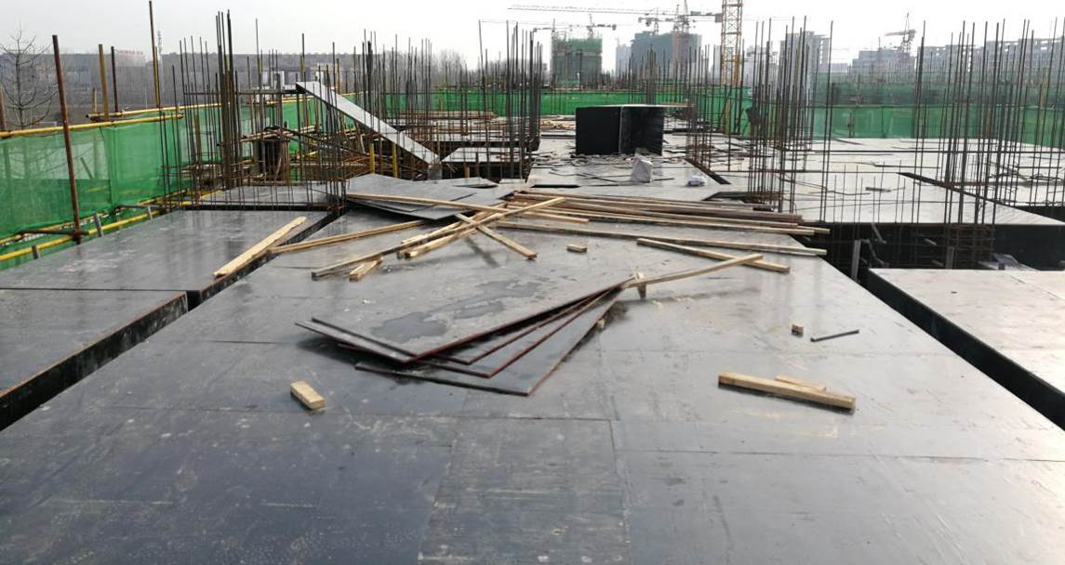

2#楼三层结构顶板模板铺设完成

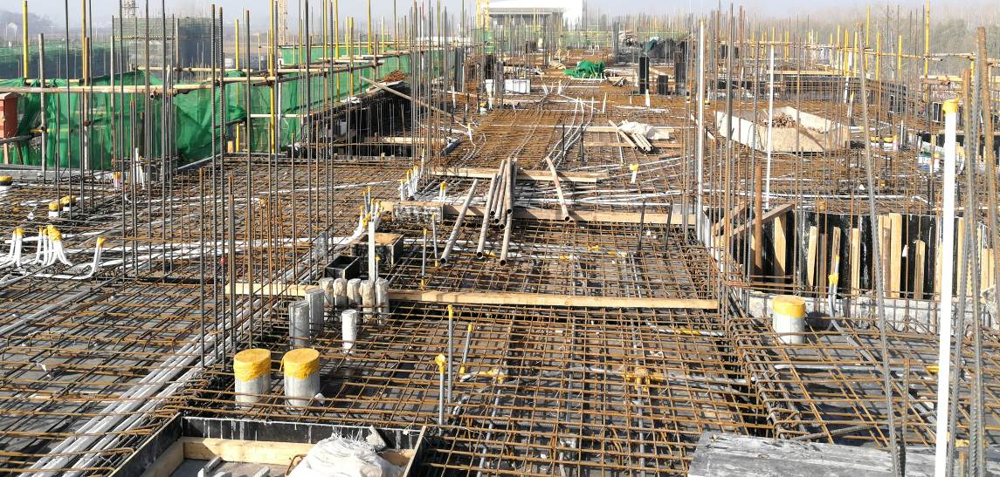

3#楼三层结构顶板待浇筑混凝土

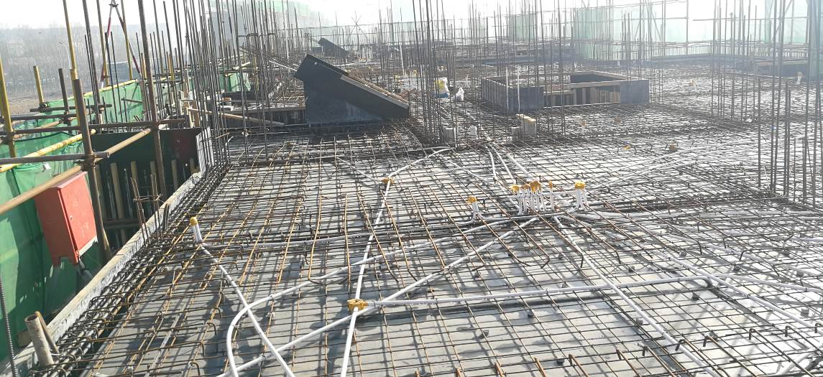

6#楼三层结构顶板待浇筑混凝土

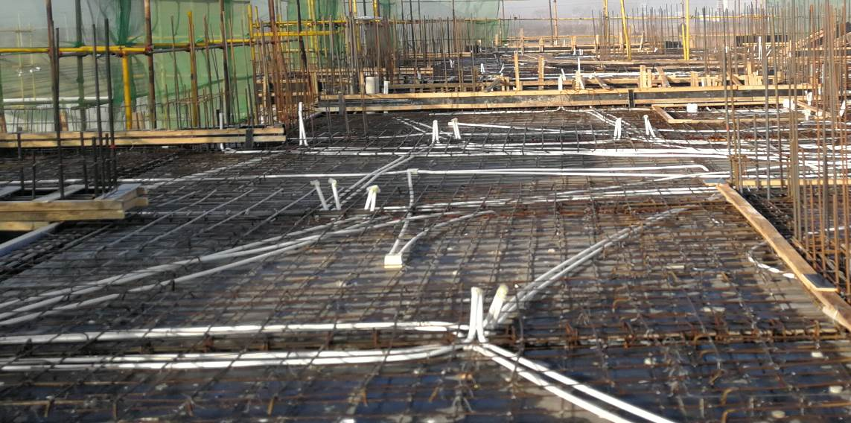

7#楼一层结构顶板钢筋绑扎完成

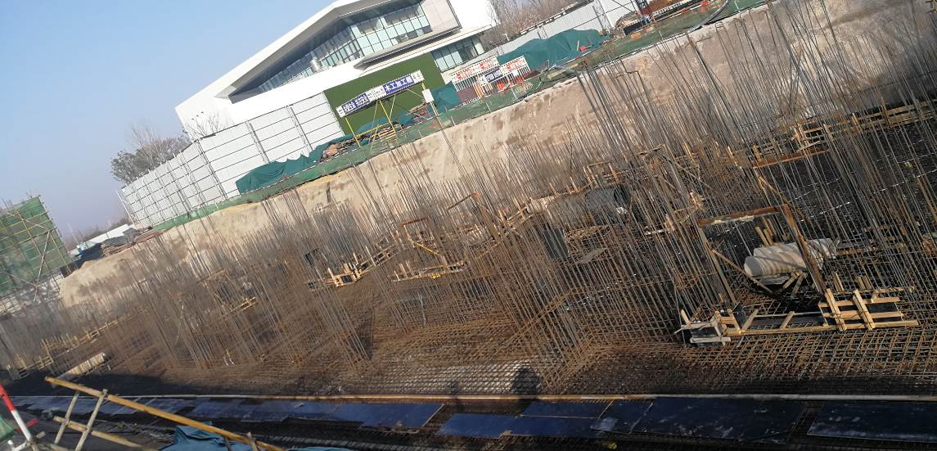

8#楼筏板待浇筑混凝土

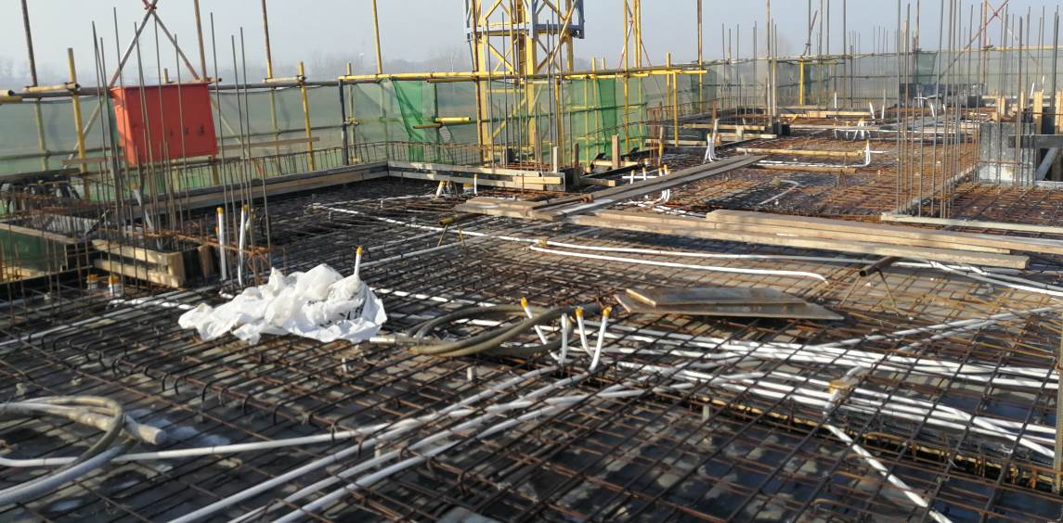

9#楼二层结构顶板待浇筑混凝土

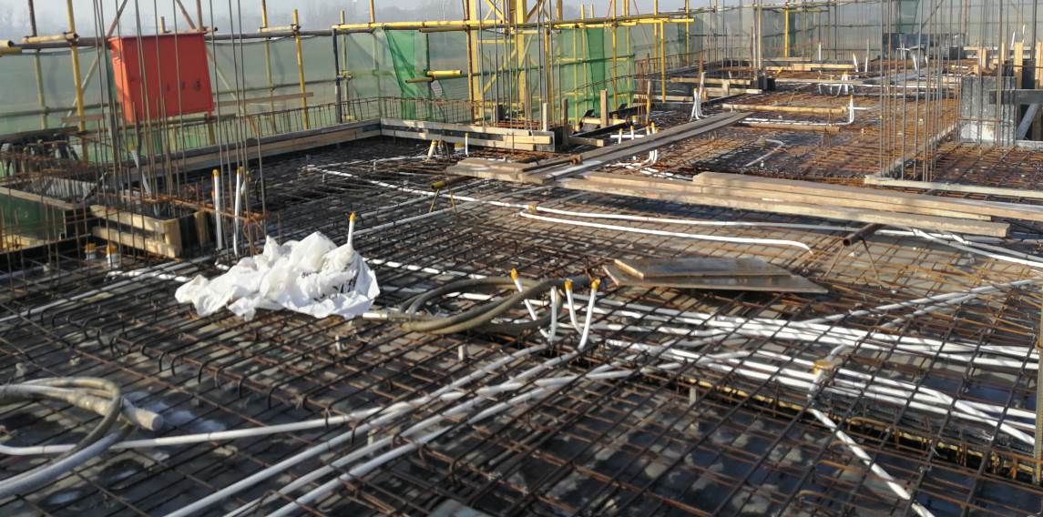

10#楼三层结构顶板待浇筑混凝土

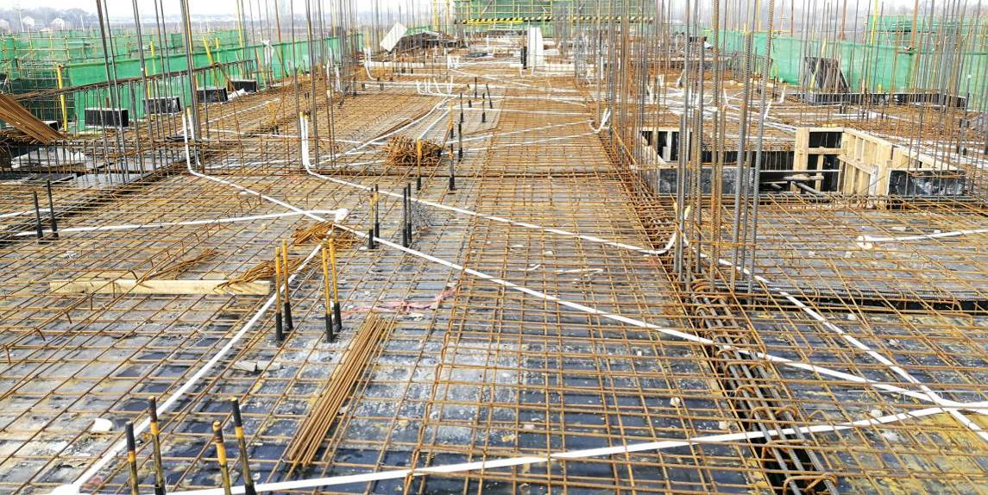

11#楼二层结构顶板钢筋绑扎完成

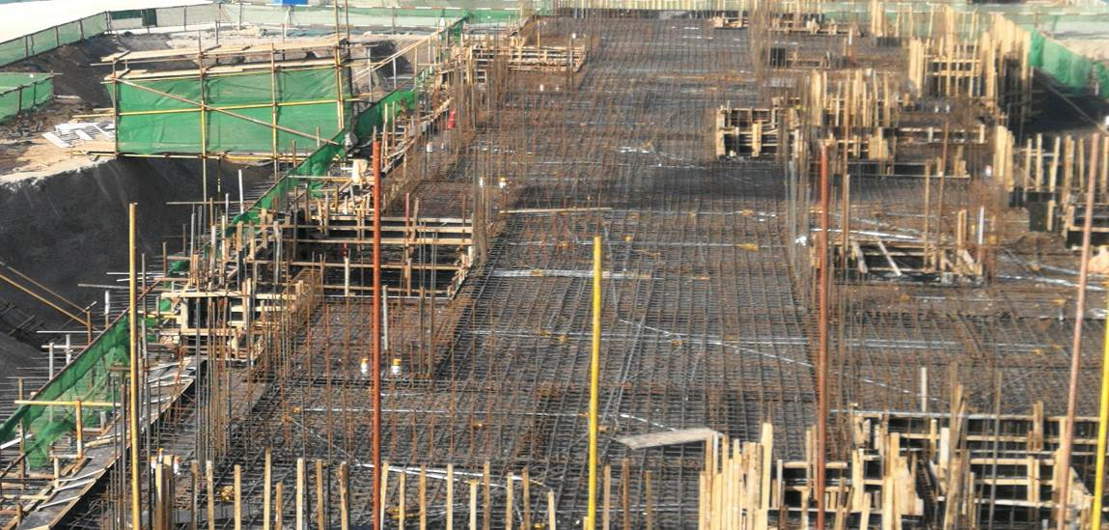

12#楼负一层结构顶板待浇筑混凝土

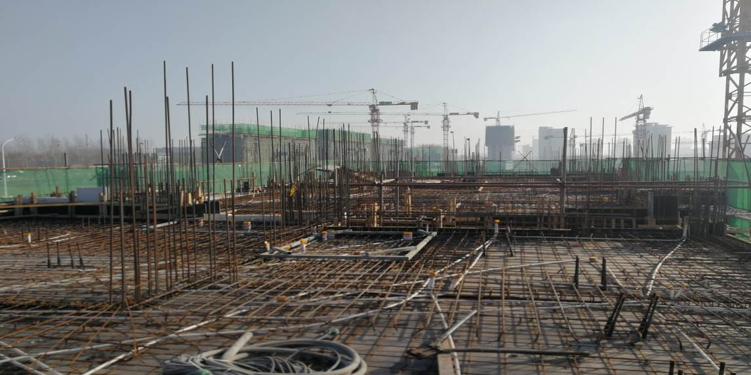

13#楼二层结构顶板待浇筑混凝土

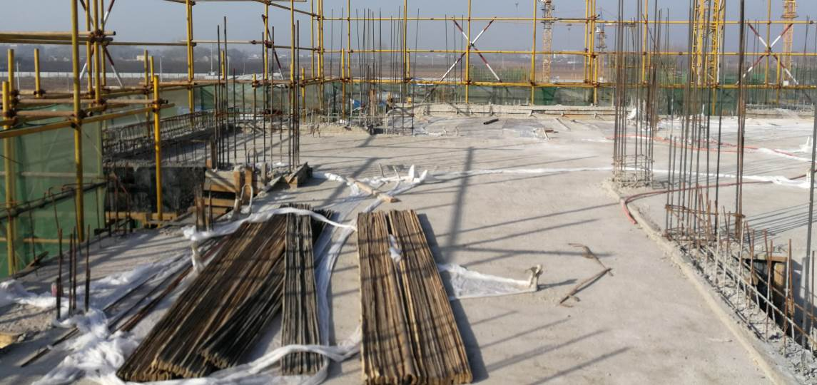

14#楼三层结构顶板混凝土浇筑完成

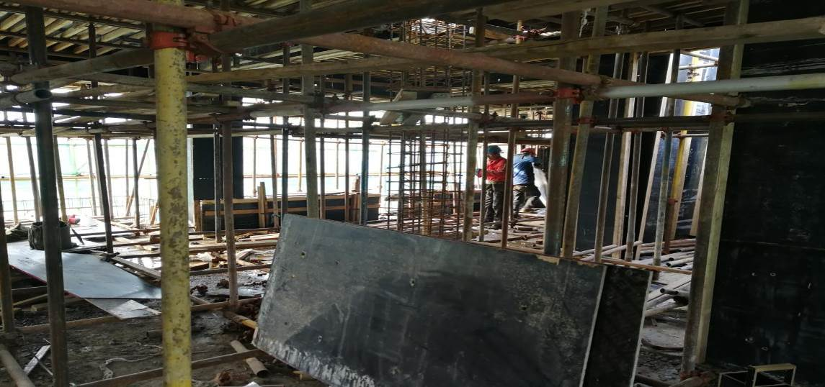

15#楼一层结构墙柱模板铺设完成约60%

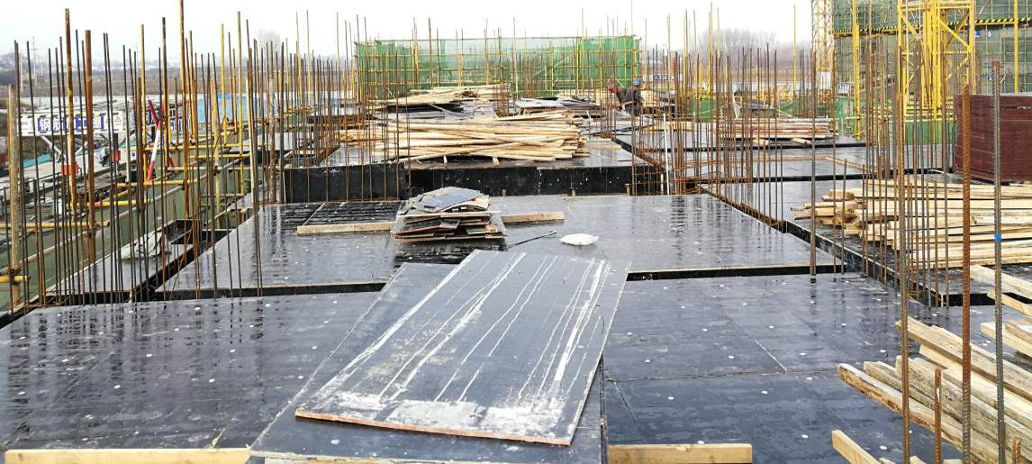

16#楼一层结构顶板模板铺设完成

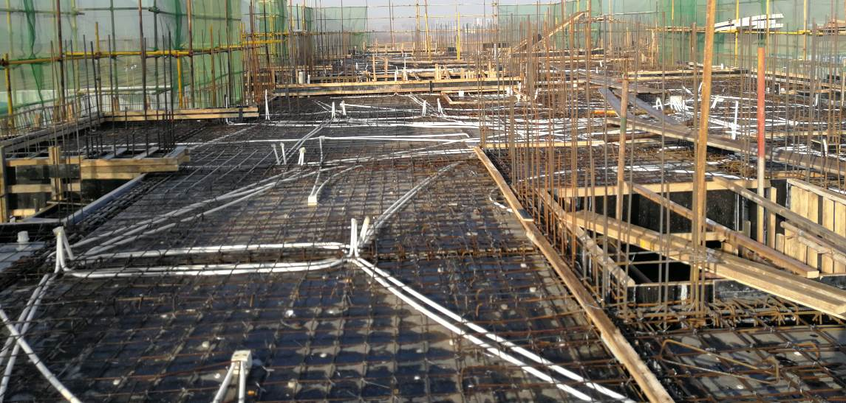

17#楼一层结构顶板待浇筑混凝土

**附件六：项目公司月度财务报表（资产负债表、利润表、现金流量表）**

表二十：资产负债表

单位:濮阳圣桦祥德置业有限公司 会计月:2020-02 单位：元

| **资产** | **行次** | **期初余额** | **期末余额** | **负债和所有者权益** | **行次** | **期初余额** | **期末余额** |
| --- | --- | --- | --- | --- | --- | --- | --- |
| 流动资产 | 1 |  |  | 流动负债 | 38 |  |  |
| 货币资金 | 2 | 3,200,767.64 | 3,560,391.19 | 短期借款 | 39 | 45,000,000.00 | 45,000,000.00 |
| 交易性金融资产 | 3 | - | - | 交易性金融负债 | 40 | - | - |
| 应收票据 | 4 | - | - | 应付票据 | 41 | - | - |
| 应收账款 | 5 | - | - | 应付账款 | 42 | 50,407,755.66 | 5,972,663.02 |
| 预付账款 | 6 | 410,900.83 | 9,408,908.78 | 预收账款 | 43 | 205,000.00 | 205,000.00 |
| 应收利息 | 7 | - | - | 应付职工薪酬 | 44 | 831,000.00 | - |
| 应收股利 | 8 | - | - | 应交税费 | 45 | - | - |
| 其他应收款 | 9 | 613,619.85 | 641,340.69 | 应付利息 | 46 | - | - |
| 存货 | 10 | 133,821,642.86 | 94,478,016.24 | 应付股利 | 47 | - | - |
| 一年内到期的非流动性资产 | 11 | - | - | 其他应付款 | 48 | 56,746,875.97 | 70,978,664.92 |
| 其他流动资产 | 12 | 3,041,338.67 | 3,254,608.56 | 一年内到期的非流动负债 | 49 | - | - |
| 流动资产合计 | 13 | 141,088,269.85 | 111,343,265.46 | 其他流动负债 | 50 | - | - |
|  | 14 |  |  | 流动负债合计 | 51 | 153,190,631.63 | 122,156,327.94 |
| 非流动资产 | 15 |  |  | 非流动负债 | 52 |  |  |
| 可供出售金融资产 | 16 | - | - | 长期借款 | 53 | - | - |
| 持有至到期投资 | 17 | - | - | 应付债券 | 54 | - | - |
| 长期应收款 | 18 | - | - | 长期应付款 | 55 | - | - |
| 长期股权投资 | 19 | - | - | 专项应付款 | 56 | - | - |
| 投资性房地产 | 20 | - | - | 预计负债 | 57 | - | - |
| 固定资产 | 21 | 570,204.48 | 545,979.18 | 递延所得税负债 | 58 | - | - |
| 在建工程 | 22 | - | - | 其他非流动负债 | 59 | - | - |
| 工程物资 | 23 | - | - | 非流动负债合计 | 60 | - | - |
| 固定资产清理 | 24 | - | - | 负债合计 | 61 | 153,190,631.63 | 122,156,327.94 |
| 生产性生物资产 | 25 | - | - | 所有者权益(或股东权益) | 62 |  |  |
| 油气资产 | 26 | - | - | 实收资本（或股本） | 63 | 10,000,000.00 | 10,000,000.00 |
| 无形资产 | 27 | - | - | 资本公积 | 64 | - | - |
| 开发支出 | 28 | - | - | 其他综合收益 | 65 | - | - |
| 商誉 | 29 | - | - | 专项储备 | 66 | - | - |
| 长期待摊费用 | 30 | - | - | 盈余公积 | 67 | - | - |
| 递延所得税资产 | 31 | - | - | 一般风险准备 | 68 | - | - |
| 其他非流动性资产 | 32 | - | - | 未分配利润 | 69 | -21,532,157.30 | -20,267,083.30 |
| 非流动资产合计 | 33 | 570,204.48 | 545,979.18 | 外币报表折算差额 | 70 | - | - |
|  | 34 |  |  | 归属于母公司所有者权益合计 | 71 | -11,532,157.30 | -10,267,083.30 |
|  | 35 |  |  | 少数股东权益 | 72 | - | - |
|  | 36 |  |  | 所有者权益合计 | 73 | -11,532,157.30 | -10,267,083.30 |
| 资产总计 | 37 | 141,658,474.33 | 111,889,244.64 | 负债和所有者权益总计 | 74 | 141,658,474.33 | 111,889,244.64 |

表二十一：现金流量表

单位:濮阳圣桦祥德置业有限公司 会计月:2020-02 单位：元

| **项 目** | **行** | **当月发生额** | **本年累计**  **发生额** | **去年同期累计发生额** |
| --- | --- | --- | --- | --- |
| 一、经营活动产生的现金流量 | 1 |  |  |  |
| 销售商品、提供劳务收到的现金 | 2 |  |  |  |
| 收到的税费返还 | 3 |  |  |  |
| 收到的其他与经营活动有关的现金 | 4 |  |  |  |
| 经营活动现金流入小计 | 5 |  |  |  |
| 购买商品、接受劳务支付的现金 | 6 |  | 12,600,000.45 |  |
| 支付给职工以及为职工支付的现金 | 7 | 18,515.47 | 674,527.69 |  |
| 支付的各项税费 | 8 |  | 133,818.60 |  |
| 支付的其他与经营活动有关的现金 | 9 | 309.39 | 181,902.71 |  |
| 经营活动现金流出小计 | 10 | 18,824.86 | 13,590,249.45 |  |
| 经营活动产生的现金流量净额 | 11 | -18,824.86 | -13,590,249.45 |  |
| 二、投资活动产生的现金流量 | 12 |  |  |  |
| 收回投资所收到的现金 | 13 |  |  |  |
| 取得投资收益所收到的现金 | 14 |  |  |  |
| 处置固定资产、无形资产和其他长期资产所收回的现金净额 | 15 |  |  |  |
| 处置子公司及其他营业单位收到的现金净额 | 16 |  |  |  |
| 收到的其他与投资活动有关的现金 | 17 |  |  |  |
| 投资活动现金流入小计 | 18 |  |  |  |
| 购建固定资产、无形资产和其他长期资产所支付的现金 | 19 | 34,572.00 | 69,144.00 |  |
| 投资所支付的现金 | 20 |  |  |  |
| 取得子公司及其他营业单位支付的现金净额 | 21 |  |  |  |
| 支付的其他与投资活动有关的现金 | 22 |  |  |  |
| 投资活动现金流出小计 | 23 | 34,572.00 | 69,144.00 |  |
| 投资活动产生的现金流量净额 | 24 | -34,572.00 | -69,144.00 |  |
| 三、筹资活动产生的现金流量 | 25 |  |  |  |
| 吸收投资所收到的现金 | 26 |  |  |  |
| 取得借款收到的现金 | 27 |  |  |  |
| 收到其他与筹资活动有关的现金 | 28 |  | 14,019,017.00 |  |
| 筹资活动现金流入小计 | 29 |  | 14,019,017.00 |  |
| 偿还债务支付的现金 | 30 |  |  |  |
| 分配股利、利润或偿付利息支付的现金 | 31 |  |  |  |
| 支付其他与筹资活动有关的现金 | 32 |  |  |  |
| 筹资活动现金流出小计 | 33 |  |  |  |
| 筹资活动产生的现金流量净额 | 34 |  | 14,019,017.00 |  |
| 四、汇率变动对现金及现金等价物的影响 | 35 |  |  |  |
| 五、现金及现金等价物净增加额 | 36 | -53,396.86 | 359,623.55 |  |
| 加：期初现金及现金等价物余额 | 37 | 3,613,788.05 | 3,200,767.64 |  |
| 六、期末现金及现金等价物余额 | 38 | 3,560,391.19 | 3,560,391.19 |  |

表二十二：利润表

单位:濮阳圣桦祥德置业有限公司 会计月:2020-02 单位：元

| **项 目** | **行** | **当月数** | **本年累计** | **去年同期累计** |
| --- | --- | --- | --- | --- |
| 一、营业收入 | 1 |  |  |  |
| 其中：主营业务收入 | 2 |  |  |  |
| 其他业务收入 | 3 |  |  |  |
| 减：营业成本 | 4 |  |  |  |
| 其中：主营业务成本 | 5 |  |  |  |
| 其他业务成本 | 6 |  |  |  |
| 税金及附加 | 7 |  |  |  |
| 销售费用 | 8 | 47,981.46 | -1,473,542.76 |  |
| 管理费用 | 9 | 163,389.73 | 207,625.37 |  |
| 财务费用 | 10 | 309.39 | 843.39 |  |
| 资产减值损失 | 11 |  |  |  |
| 加：公允价值变动收益（损失以“－”号填列） | 12 |  |  |  |
| 投资收益（损失以“－”号填列） | 13 |  |  |  |
| 其他收益 | 14 |  |  |  |
| 二、营业利润（亏损以“－”号填列） | 15 | -211,680.58 | 1,265,074.00 |  |
| 加:营业外收入 | 16 |  |  |  |
| 减：营业外支出 | 17 |  |  |  |
| 其中：非流动性资产处置损失 | 18 |  |  |  |
| 三、利润总额（亏损总额以“－”号填列） | 19 | -211,680.58 | 1,265,074.00 |  |
| 减：所得税费用 | 20 |  |  |  |
| 四、净利润（净亏损以“－”号填列） | 21 | -211,680.58 | 1,265,074.00 |  |
| 其中：被合并方在合并前实现的净利润 | 22 |  |  |  |
| 归属于母公司所有者的净利润 | 23 | -211,680.58 | 1,265,074.00 |  |
| 少数股东损益 | 24 |  |  |  |
| 五、每股收益 | 25 |  |  |  |
| (一)基本每股收益 | 26 |  |  |  |
| (二)稀释每股收益 | 27 |  |  |  |
| 六、其他综合收益 | 28 |  |  |  |
| 七、综合收益总额 | 29 |  |  |  |
| 归属于母公司所有者的综合收益总额 | 30 | -211,680.58 | 1,265,074.00 |  |
| 归属于少数股东的综合收益总额 | 31 |  |  |  |
| 加：（一）年初未分配利润 | 32 | -21,532,157.30 | -21,532,157.30 |  |
| （二）盈余公积补亏 | 33 |  |  |  |
| （三）其他调整因素 | 34 |  |  |  |
| 八、可供分配的利润 | 35 |  |  |  |
| 减：（一）提取法定盈余公积 | 36 |  |  |  |
| （二）提取法定公益金 | 37 |  |  |  |
| （三）提取职工奖励及福利基金 | 38 |  |  |  |
| （四）提取储备基金 | 39 |  |  |  |
| （五）提取企业发展基金 | 40 |  |  |  |
| （六）利润归还投资 | 41 |  |  |  |
| （七）补充流动资本 | 42 |  |  |  |
| （八）单项留用的利润 | 43 |  |  |  |
| （九）其他 | 44 |  |  |  |
| 九、可供投资者分配的利润 | 45 |  |  |  |
| 减：（一）应付优先股股利 | 46 |  |  |  |
| （二）提取任意盈余公积 | 47 |  |  |  |
| （三）应付普通股股利（应付利润） | 48 |  |  |  |
| （四）转作资本（股本）的普通股股利 | 49 |  |  |  |
| （五）其他 | 50 |  |  |  |
| 十、未分配利润 | 51 | -21,743,837.88 | -20,267,083.30 |  |